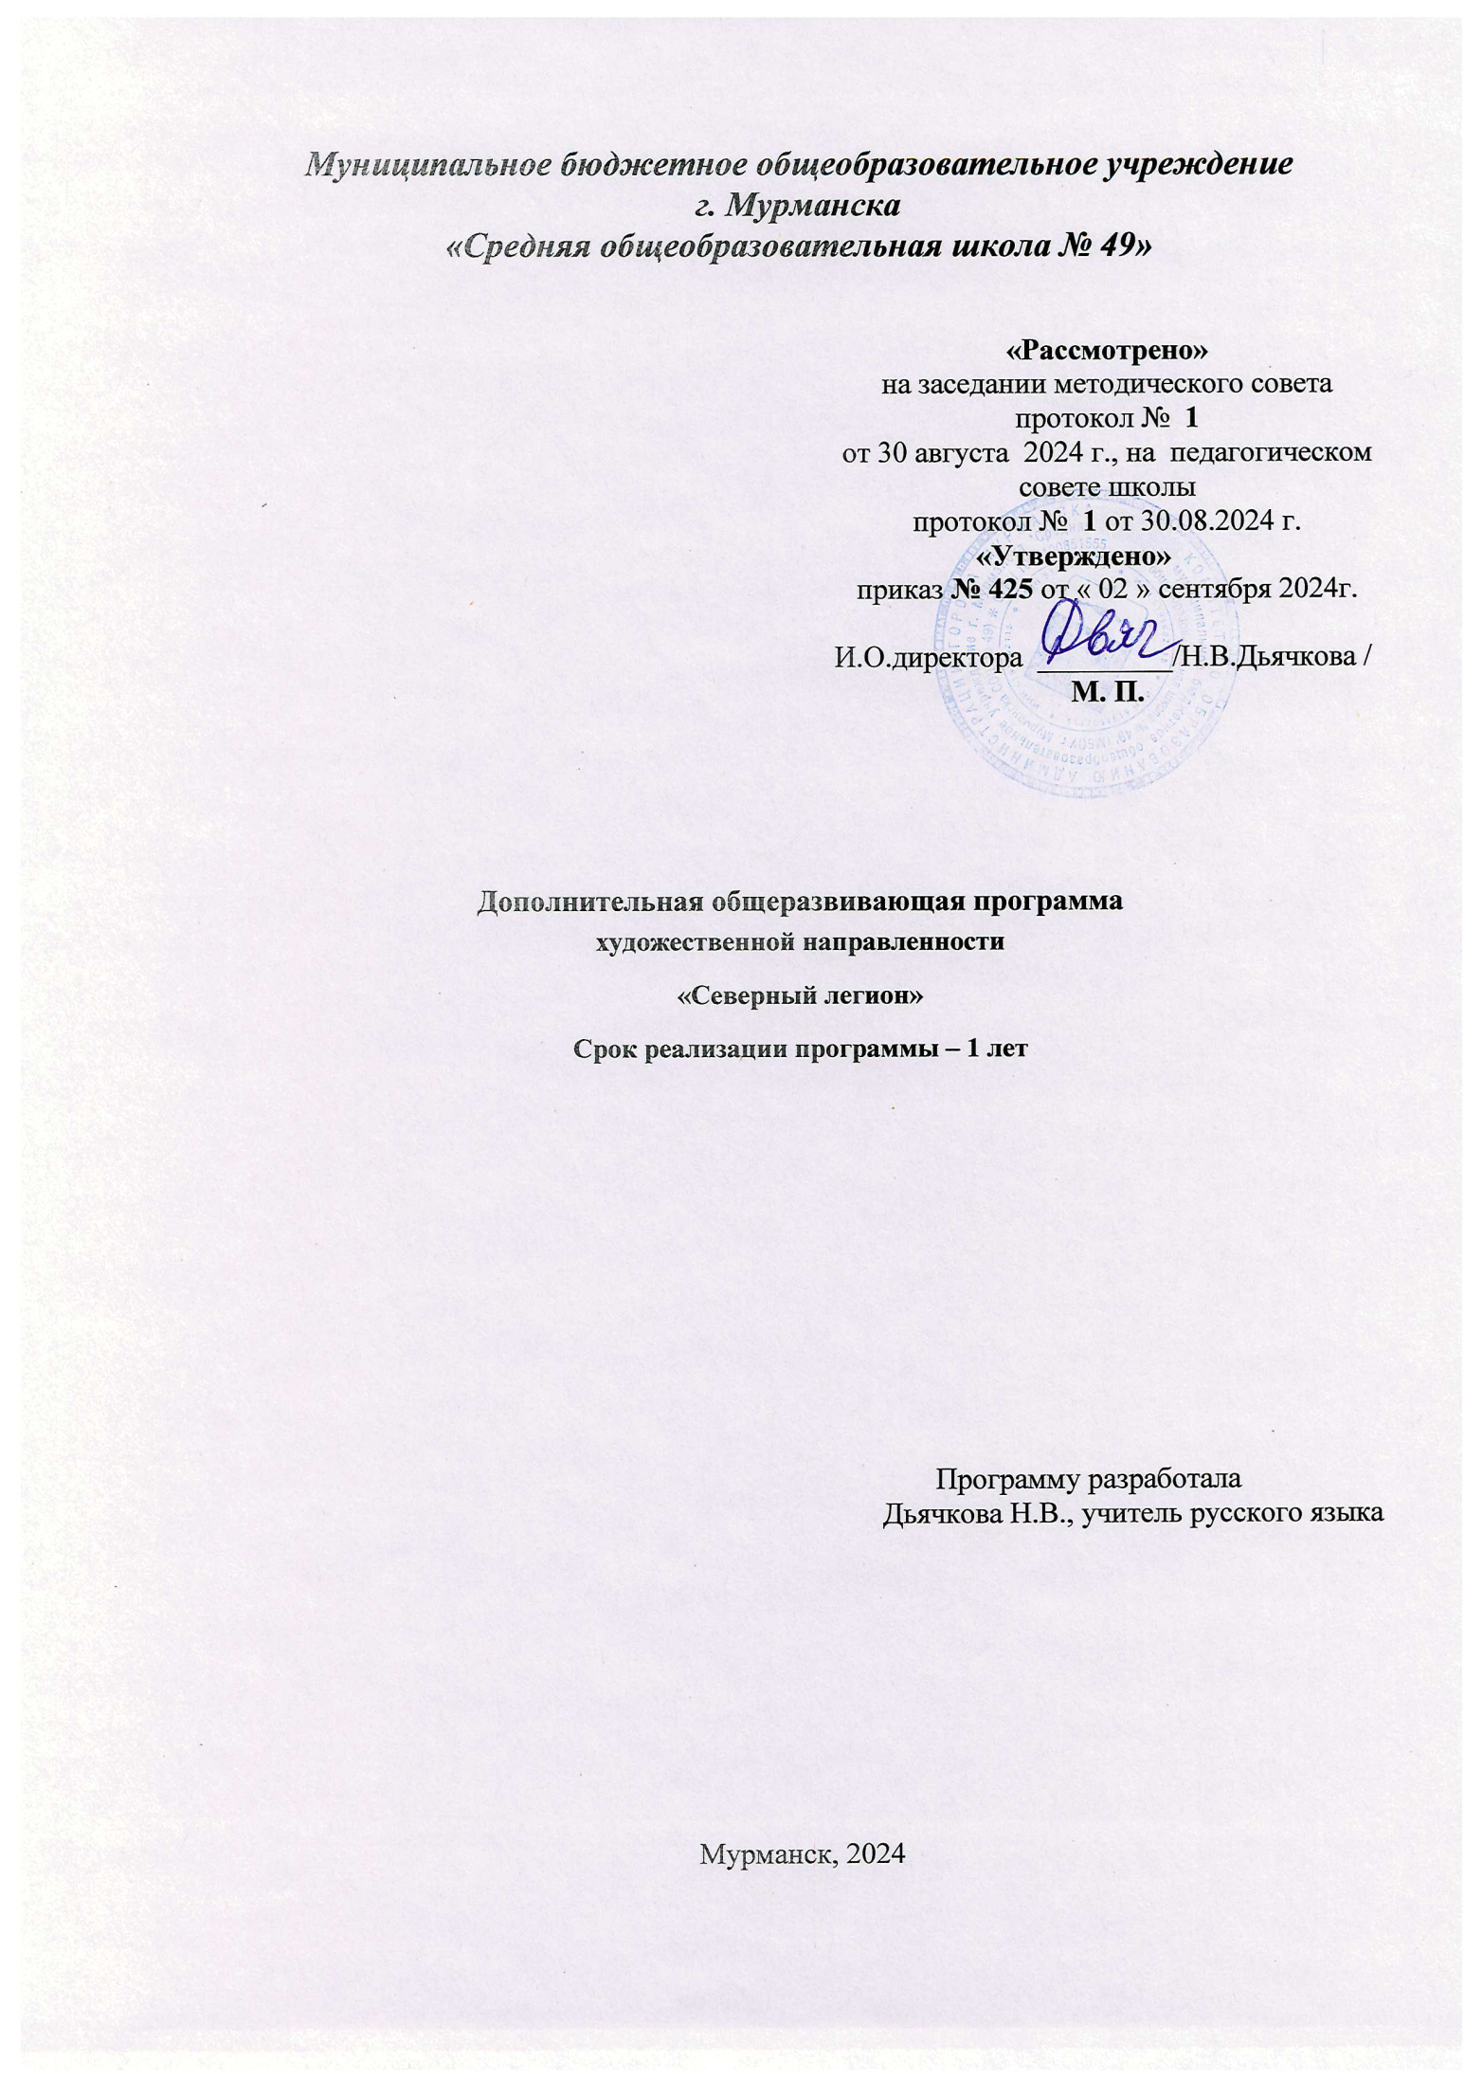

# Пояснительная записка

**Область применения программы:**

Направленность программы**–**социально**–**гуманитарная Уровень программы - базовый.

Программа предназначена для обучающихся МБОУ города Мурманска СОШ № 49

# Нормативно-правовая база разработки и реализации программы.

Дополнительная общеобразовательная общеразвивающая программа

«Северный легион» (далее - Программа) разработана в соответствии с современными требованиями к структуре и содержанию дополнительных образовательных программ, а также государственными нормативно-правовыми актами в сфере дополнительного образования и патриотического воспитания подрастающего поколения:

* Федеральный закон РФ от 29.12.2012 № 273 «Об образовании в Российской Федерации»
* Приказ Министерства просвещения Российской Федерации от 09.11.2018 № 196 «Об утверждении Порядка организации и осуществления образовательной деятельности по дополнительным общеобразовательным программам»
* Постановление Главного государственного санитарного врача Российской Федерации от 28.09.2020 N 28 «Об утверждении санитарных правил СП 2.4.3648-20 «Санитарно-эпидемиологические требования к организациям воспитания и обучения, отдыха и оздоровления детей и молодежи»
* Постановление Главного государственного санитарного врача Российской Федерации от 28.01.2021 № 2 «Об утверждении санитарных правил и норм СанПиН 1.2.3685-21 «Гигиенические нормативы и требования к обеспечению безопасности и (или) безвредности для человека факторов среды обитания»
* Локальные нормативные акты МБОУ г.Мурманска СОШ № 49
* Государственная программа "Патриотическое воспитание граждан Российской Федерации на 2016 - 2020 годы", утверждена постановлением Правительства Российской Федерации от 30 декабря 2015 г. № 1493.

# Актуальность, педагогическая целесообразность реализации программы

В современных государственных нормативно-правовых актах в сфере образования отмечается необходимость совершенствования и модернизации содержания и технологий патриотического воспитания, формирования гражданской идентичности на основе присущей российскому обществу ценностей, внедрения новых практико-ориентированных форм и методов патриотической деятельности, которые способствовали бы формированию активной гражданской позиции подрастающего поколения, в том числе, идеалов служения Отечеству. Ведь сегодня одним из важнейших ориентиров для гражданина Российской Федерации является служба в рядах вооруженных сил.

Программа направлена на формирование комплексного представления обучающихся об особенностях военной службы в российской армии, получение базовых военно-практических и военно-теоретических навыков в рамках допризывной подготовки. Содержание программы выстроено в соответствии с возрастными психологическими закономерностями и особенностями личностного роста, отвечает современным требованиям к организации патриотического воспитания и допризывной подготовки, а также учитывает современные формы и методы патриотического воспитания.

Структура программы выстроена по принципу взаимосвязанных образовательных блоков, освоение содержания которых поможет обучающимся последовательно и систематично осваивать основы военного дела, развивать навыки социального взаимодействия, формировать гражданскую активность по принципу "от простого к сложному".

Последовательность образовательных блоков может комбинироваться в зависимости от актуальных запросов и потребностей воспитанников, текущих задач, стоящих перед воспитанниками объединения.

Необходимость разработки и внедрения Программы обуславливается недостаточным количеством учебного времени, выделяемого на освоение

содержания отдельных разделов учебного предмета «Основы безопасности жизнедеятельности», а именно военно-тактическую (стрелковую) подготовку, оказание первой помощи, отработку практических навыков выживания в экстремальных условиях в общеобразовательной школе.

**Цель –** изучение теоретических основ и начальных практических навыков в области военного дела, формирование у учащихся патриотизма и любви к своей Родине.

Задачи программы:

Обучающие:

* приобретение теоретических знаний и практических навыков в области военного дела;
* формирование знания об истории создания и развития военного дела в России, ключевых событиях прошлого и настоящего России, связанного с военной историей;

1. Развивающие:

* развить необходимые морально-психологических качества для решения боевых задач;
* развить потребности к занятиям спортивно-оздоровительной деятельностью;
* развить навыки проектной деятельности обучающихся;
* развить установки на здоровый и безопасный образ жизни, неприятие вредных привычек: курения, употребления алкоголя, наркотиков;

1. Воспитательные:

* воспитать общую культуру, высокие морально – психологические качества;
* первично профилактировать риски негативных социальных проявлений среди обучающихся;
* воспитать у молодых людей положительную мотивацию к прохождению воинской службы в Вооруженных Силах Российской Федерации.

**Адресат программы:** программа предназначена для обучающихся МБОУ г.

Мурманска СОШ № 49 12-17 лет.

# Форма реализации программы – очная

**Срок освоения программы** – программа рассчитана на 2 года обучения: 180 часов – 1 год , 180 часов – 2 год.

**Периодичность занятий**: 1 раз в неделю по 2 академических часа, продолжительность занятия – 45 минут, 1 раз в неделю по 3 академических часа, продолжительность занятия – 45 минут, перерыв между занятиями -10 минут.

**Наполняемость группы -** 15 человек**.**

**Требования к обучающимся:** для занятия в объединении требуется медицинская справка от обучающегося

**Форма организации занятий:** индивидуальная, индивидуально-групповая, групповая.

**Виды занятий:** лекции, практические занятия, полевые выходы, экскурсии, социально-психологические тренинги; участие в смотрах, соревнованиях; организация встреч с ветеранами; проведение совместных дел с военнослужащими; военные сборы, военно-спортивно-тактические игры.

**Формы диагностики результатов**: собеседование, тестирование, подготовка и защита итогового проекта по выбранной теме, знание алгоритмов (протоколов) первой помощи, опросы, наблюдение, мини-доклады, круглый стол-викторина, демонстрация навыков.

# Ожидаемые результаты 1 года обучения

**Предметные:**

* учащиеся получат первичные знания и навыки военного дела, необходимые для прохождения военной службы по призыву и контракту, выбора профессии и продолжения дальнейшего обучения.
* учащиеся будут знать о правилах и способах оказания первой доврачебной помощи, уметь применять знания на практике;
* учащиеся будут знать правила и приемы физического поддержания оптимального здоровья, активности и трудоспособности;
* усвоят основы строевой подготовки, будут выполнять основные строевые приемы в соответствии со Строевым уставом;
* обучающиеся получат знания об истории создания и развития оружия России;
* обучающиеся получат теоретические знания по стрелковой подготовке, научатся приемам и правилам стрельбы из автомата Калашникова АК-47 и пистолета ПМ**,** мерам безопасности при обращении с оружием;
* обучающиеся получат представления по основам тактической подготовки, самообороны и самозащиты.

# Метапредметные:

* учащиеся повысят интерес к занятиям спортивно-оздоровительной деятельностью;
* у учащихся усилятся установки на здоровый и безопасный образ жизни, неприятие вредных привычек: курения, употребления алкоголя, наркотиков;

**-** у учащихся сформируется бережное, ответственное и компетентное отношение к физическому и психологическому здоровью, как собственному, так и других людей; разовьется коммуникабельность, умение работать в коллективе;

* у обучающихся разовьются навыки самостоятельно формировать свое мировоззрение, оценивать значимость событий и самого себя, пересматривать

свои потребности исходя из интересов коллектива, регулировать, осмысливать мотивы и последствия своих поступков; усилится активная жизненная позиция;

* Появится умение продуктивно общаться и взаимодействовать в процессе совместной деятельности, учитывать позиции других участников деятельности, эффективно разрешать конфликты; социальные навыки поведения и установок на самостоятельное решение проблемных ситуаций; навыки работы в группе, в команде;

**-** приобретется **у**мение самостоятельно оценивать и принимать решения, определяющие стратегию поведения с учетом гражданских и нравственных ценностей; разовьется эмоциональная устойчивость в сложных жизненных ситуациях;

-разовьются творческие и организаторские способности обучающихся;

# Личностные:

* повысится общая культура, морально – психологические качества,

-повысится дисциплинированность, правила воинской вежливости, гражданственность, патриотизм, чувство гордости за Россию, героизм и отвага;

* появится дружелюбие, чувства коллективизма, выдержки, уверенности, взаимопомощи и самоконтроля;
* привьется ответственность за жизнь и здоровье окружающих, взаимопомощь;
* сформируется или усилится культура самопознания, саморазвития и самовоспитания;
* разовьется физическая выносливость и стойкость;
* разовьется коммуникативность, умение работать в коллективе;
* сформируется положительная мотивация к прохождению воинской службы в Вооруженных Силах Российской Федерации.

# Ожидаемые результаты 2 года обучения:

**Предметные:**

* учащиеся получат углубленные знания и навыки военного дела, необходимые для прохождения военной службы по призыву и контракту, выбора профессии и продолжения дальнейшего обучения.
* учащиеся будут знать о правилах и способах оказания первой военной(полевой) доврачебной помощи, уметь применять знания на практике;
* учащиеся будут владеть навыками физического поддержания оптимального здоровья, активности и трудоспособности;
* усвоят выполнение основных строевых приемов строевой подготовки в соответствии со Строевым уставом;
* обучающиеся получат более углубленные знания об истории создания и развития оружия России;
* обучающиеся получат практические навыки по стрелковой подготовке из автомата Калашникова АК-47 и пистолета ПМ**,** мерам безопасности при обращении с оружием;
* обучающиеся получат практические навыки по основам тактической подготовки, самообороны и самозащиты.

# Метапредметные

* учащимся привьется интерес к занятиям спортивно-оздоровительной деятельностью;
* у учащихся еще больше усилятся установки на здоровый и безопасный образ жизни, неприятие вредных привычек: курения, употребления алкоголя, наркотиков;

**-** у учащихся сформируются навыки бережного, ответственного и компетентного отношения к физическому и психологическому здоровью, как собственному, так и других людей; разовьется коммуникабельность, умение работать в коллективе;

* у обучающихся разовьется привычка самостоятельно формировать свое мировоззрение, оценивать значимость событий и самого себя, пересматривать

свои потребности исходя из интересов коллектива, регулировать, осмысливать мотивы и последствия своих поступков; усилится активная жизненная позиция;

* укрепится умение продуктивно общаться и взаимодействовать в процессе совместной деятельности, учитывать позиции других участников деятельности, эффективно разрешать конфликты; социальные навыки поведения и установок на самостоятельное решение проблемных ситуаций; закрепятся навыки работы в группе, в команде;

**-** сформируется способность самостоятельно оценивать и принимать решения, определяющие стратегию поведения с учетом гражданских и нравственных ценностей;

* закрепится эмоциональная устойчивость в сложных жизненных ситуациях;
* еще больше укрепятся творческие и организаторские способности учащихся;

# Личностные:

* повысится общая культура, морально – психологические качества,

-повысится дисциплинированность, правила воинской вежливости, гражданственность, патриотизм, чувство гордости за Россию, героизм и отвага;

* проявится дружелюбие, чувства коллективизма, выдержки, уверенности, взаимопомощи и самоконтроля;
* привьется ответственность за жизнь и здоровье окружающих, взаимопомощь;
* сформируется или усилится культура самопознания, саморазвития и самовоспитания;
* разовьется физическая выносливость и стойкость;
* разовьется коммуникативность, умение работать в коллективе;
* у молодых людей сформируется или усилится положительная мотивация к прохождению воинской службы в Вооруженных Силах Российской Федерации.

**УЧЕБНЫЙ ПЛАН**

* 1. **год обучения**

|  |  |  |  |  |  |
| --- | --- | --- | --- | --- | --- |
| **№ п\п** | **Наименование дисциплин** | **Количество часов** | | | **Форма контроля** |
| **теория** | **практика** | **всего** |
| Блок 1 | Вводное занятие Инструктаж по технике безопасности, охране труда и противопожарной  безопасности. | 2 | - | 2 | тестирование |
| Блок 2 | История развития Вооруженных сил Российской  Федерации | 8 | 4 | 12 | доклад |
| Блок 3 | Военно-правовая подготовка.  Уставы Вооруженных сил РФ | 4 | - | 4 | наблюдение |
| Блок 4 | Тактическая подготовка, действия в  различных условиях. | 3 | 7 | 10 | тестирование |
| Блок 5 | Огневая подготовка. | 2 | 10 | 12 | тестирование |
| Блок 6 | Строевая подготовка. | 3 | 11 | 14 | наблюдение |
| Блок 7 | Основы психологической  подготовки | 2 | 6 | 8 | наблюдение |
| Блок 8 | Основы военно- прикладной подготовки с элементами  самообороны | 1 | 13 | 14 | сдача нормативов |
| Блок 9 | Военные сборы. Военно-спортивно-  тактические игры | - | 51 | 51 | сдача нормативов |
| Блок 10 | Предупреждение и действия личного состава в чрезвычайных  ситуациях. | 5 | 10 | 15 | тестирование |
| Блок11 | Медицинская подготовка(Изучение  алгоритмов) | 3 | 5 | 8 | тестирование  сдача нормативов |
| Блок 12 | Горная подготовка | 2 | 5 | 7 | наблюдение |
| Блок 13 | Военная топография | 2 | 2 | 4 | наблюдение |
| Блок 14 | Средства связи | 1 | 1 | 2 | тестирование |
| Блок 15 | Инженерная  подготовка | 1 | 1 | 2 | тестирование |

|  |  |  |  |  |  |
| --- | --- | --- | --- | --- | --- |
| Блок 16 | Радиационная, химическая и  биологическая защита | 1 | 3 | 4 | тестирование  сдача нормативов |
| Блок 17 | Подготовка и защита годового проекта по  выбранной теме. | 2 | 7 | 9 | защита проекта |
| Блок 18 | Заключительное занятие  Задание-рекомендация на летние каникулы | 1 | 1 | 2 |  |
|  | **Итого** | **43** | **137** | **180** |  |

# Содержание учебного плана первого года обучения.

**Блок 1. Вводное занятие. Инструктаж по технике безопасности, охране труда и противопожарной безопасности (2 часа).**

*Теория (2 часа):* План работы на учебный год. Режим занятий. Знакомство с учащимися. Первичный инструктаж по мерам безопасности. Знакомство с группой. Правила поведения в кабинете, соблюдение мер предосторожности на практических занятиях. Вводный мониторинг.

*Форма проведения:* беседа, тестирование.

# Блок 2. История развития Вооруженных сил Российской Федерации (12 часов).

*Теория (8 часов)*:

История развития стрелкового вооружения, история развития авиации, история развития сухопутного вооружения (артиллерия, танки, бронемашины), история развития кораблей и подводного флота.

*Практика (4 часа)*: Просмотр и обсуждение видеофильмов по темам: история развития стрелкового вооружения, история развития авиации, история развития сухопутного вооружения (артиллерия, танки, бронемашины), история развития кораблей и подводного флота.

Форма проведения: беседа, практические занятия, доклады, видеопросмотр, обсуждение.

Форма подведения итогов: рефлексия, тестирование.

# Блок 3. Военно-правовая подготовка. Уставы Вооруженных сил Российской Федерации (4 часа).

*Теория (4 часа):*

Общие положения Уставов ВС РФ, боевое знамя, военнослужащие ВС РФ и взаимоотношения между ними, обязанности солдата и матроса, знаки различия, погоны, размещение военнослужащих, распределение времени и повседневный порядок, воинская дисциплина, поощрения и дисциплинарные взыскания, виды суточных нарядов, обязанности несущих наряд, организация гарнизонной и караульной службы.

*Форма проведения:* беседа, практические занятия, доклады.

# Блок 4. Тактическая подготовка, действия в различных условиях (10 часов).

*Теория (3 часа):*

Общие положения о тактической подготовке, техника безопасности, организация и вооружение мотострелкового отделения на БМП, организация и вооружение мотострелкового отделения на БТР, боевые возможности мотострелкового отделения.

Современный общевойсковой бой: характеристика современного боя, средства поражения в бою, виды боя.

*Практика (7 часов):*

Походный и боевой порядок мотострелкового отделения, условия, обеспечивающие успешное выполнение боевых задач, огонь и его виды,

своевременное обнаружение противника, сочетание огня с движением и применением маневра, умелые действия ночью, отработка действий подразделения.

Боевое обеспечение: разведка, маскировка. *Форма проведения:* беседа, практические занятия. **Блок 5. Огневая подготовка (12 часов).**

*Теория (2 часа):*

Краткие сведения о внутренней и внешней баллистике. Внутренняя баллистика, внешняя баллистика, влияние температуры на полет пули, влияние ветра на полет пули, значение прямого выстрела для поражения цели, измерение угловых величин и определение расстояний.

Оптические прицелы и приборы наблюдения: устройство оптических прицелов, краткая характеристика оптических прицелов.

Подготовка, отладка и привидение к бою винтовки: меры безопасности при обращении с оружием, пневматические винтовки и пистолеты, малокалиберная винтовка, основы и правила стрельбы, стрельба в тире, счет мишеней, устройство гранаты.

*Практика (10 часов):*

Выполнение упражнений на значок «Юный стрелок»: тренировка стрельбы без патрона, тренировка в стрельбе по белому листу, тренировка в стрельбе по мишени на кучность, тренировка в стрельбе на результат, контрольные выстрелы, бросание гранаты.

*Форма проведения:* беседа, практические занятия, доклады.

# Блок 6. Строевая подготовка (14 часов).

*Теория (3 часа):* общие положения о Строевом Уставе Вооруженных сил РФ, техника безопасности, обязанности командиров и военнослужащих перед построением и в строю.

*Практика (11 часов):* строевые приемы и движения без оружия, строевая стойка, повороты на месте, движение, повороты в движении, строевые движения с оружием, строевая стойка с оружием, выполнение приемов с оружием на месте, построения подразделений в пешем порядке, выполнение строевых приемов в составе подразделений.

*Форма проведения:* беседа, практические занятия.

# Блок 7. Основы психологической подготовки (10 часов).

*Теория (4 часа):* понятия: «психотренниг», «коллектив», «коллективное»,

«самооценка», «патриотизм», «отвага», «героизм». Правила адаптации в новом коллективе.

*Практика (6 часов)*: изучение навыков общения, умение расположить к себе человека, умение избегать конфликтов.

*Форма проведения:* практические занятия, тренинг, тестирование.

# Блок 8. Военно-прикладная подготовка с элементами самообороны (15 часов)

*Теория (1 час):* техника безопасности, способы выполнения упражнений.

*Практика (14 часов):* знакомство с основными средствами самообороны (их назначение, устройство и технические характеристики), упражнения для формирования правильной осанки, упражнения для развития координации и точности движений, упражнения для развития вестибулярного аппарата, упражнения для развития ловкости. Комплексное упражнение на ловкость, развитие выносливости, овладение навыками самостраховки (кувырки, падения), защитные действия руками и ногами, освобождение от захватов противника, обезоруживание противника при ударе ножом, обезоруживание противника при угрозе пистолетом.

*Форма проведения:* обсуждение учебных фильмов, практические занятия.

# Блок 9. Военные сборы, военно-спортивно-тактические игры (51)

Военные сборы и Военно-спортивно-тактические игры проводятся во время занятий на территории МБОУ СОШ №49, а также на природе.

*Практика (51 час):* отработка практических навыков: дежурный по роте, дневальный по роте, отработка несения караульной службы, отработка развода и смены караулов, отработка походного порядка отделения, отработка боевого порядка отделения, отработка мероприятий по обнаружению противника, отработка действий разведывательного подразделения, отработка по защите от оружия массового поражения.

*Форма проведения:* практические занятия, тренинг, моделирование ситуаций.

# Блок 10: Предупреждение и действия личного состава в чрезвычайных ситуациях (15 часов).

*Теория (5 часов):* понятие «выживаемость», понятия «адаптированность»,

«самообеспечение», правила адаптации в новых условиях.

*Практика (10 часов)*: преодоление неблагоприятных факторов окружающей среды (температуры, отсутствия пищи, воды, нахождение необходимых ресурсов), поведение и опасности в зимний период, поведение на льду, поведение в лесу, правила походной жизни, роли в походе.

*Форма проведения:* практические занятия, тренинг, тестирование.

# Блок 11: Медицинская подготовка (8 часов).

*Теория (3 часа):* личная гигиена, алгоритмы оказания первой помощи, способы эвакуации пострадавшего, понятие «травма», «жгут», «шина», правила оказания первой помощи при различных травмах, правила переноски пострадавшего.

*Практика* (5 часов): наложение жгута, наложение шины, бинтование ран, проведение искусственного дыхания и непрямого массажа сердца, изготовление транспортировочных средств, переноска пострадавшего.

*Форма проведения:* практические занятия, беседа с медицинским работником.

Контроль успешности проводится по знанию алгоритмов первой помощи

# Блок 12. Горная подготовка (8 часов).

*Теория (2 часа):* техника безопасности при действиях в горной местности, узлы

*Практика (6 часов):* Вязание узлов, использование страховки, разработка маршрутов передвижения в горной местности по карте

*Форма проведения:* практические занятия, беседа.

# Блок 13. Военная топография (4 часа).

*Теоретические знания (2 часа):* ориентирование на местности без карты, общие сведения о топографической карте.

*Практические знания (2 часа):* ориентирование и передвижение по карте.

*Форма проведения:* практические занятия, беседа.

# Блок 14. Средства связи (3 часа).

*Теория (2 часа):* назначение и тактико-технические характеристики проводных станций.

*Практика (1 час):* подготовка станции к работе, проверка работоспособности станции, подключение станции.

*Форма проведения:* практические занятия, беседа.

# Блок 15. Инженерная подготовка (4 часа).

*Теория (1 часа):* характеристика современных военных инженерных сооружений: окопы, блиндажи, укрытия и др.

Инженерные инструменты и приспособления.

*Практика (3 часа):*

Создание средств индивидуальной (стрелковая ячейка) и коллективной защиты от противника(окоп).

*Форма проведения:* практические занятия, беседа.

# Блок 16. Радиационная, химическая и биологическая защита (4 часа).

*Теория (2 часа):* характеристика современных средств поражения, поражающие факторы, ядерное, химическое, бактериологическое оружие, средства индивидуальной и коллективной защиты.

*Практика (2 часа):* одевание противогаза и комплекта ОЗК.

*Форма проведения:* практические занятия, беседа.

# Блок 17. Подготовка и защита годового проекта по выбранной теме (10 часов).

*Теоретические знания (2 часа*): Выбор темы и формы реализации проекта.

Изучение темы. Консультации с руководителем.

*Практические знания (8 часов):* выполнение, подготовка проекта.

*Форма проведения:* беседа, тестирование, защита проекта.

# Блок 18. Заключительное занятие (2 часа).

*Теория (1 час):* Подведение итогов. Задание-рекомендация на летние каникулы.

*Практика (1 час):* проведение мониторинга, торжественного построения.

*Форма проведения:* беседа, тестирование.

**УЧЕБНЫЙ ПЛАН**

* 1. **год обучения**

|  |  |  |  |  |  |
| --- | --- | --- | --- | --- | --- |
| **№ п\п** | **Наименование дисциплин** | **Количество часов** | | | **Форма контроля** |
| **теория** | **практика** | **всего** |
| Блок 1 | Вводное занятие Инструктаж по технике безопасности, охране труда и противопожарной  безопасности. | 2 | - | 2 | тестирование |
| Блок 2 | Развитие на нынешнем этапе Вооруженных сил Российской  Федерации | 8 | 4 | 12 | доклад |
| Блок 3 | Военно-правовая подготовка.  Уставы Вооруженных сил РФ (продолжение изучения) | 4 | - | 4 | наблюдение |
| Блок 4 | Тактическая подготовка, действия в  различных условиях. | 3 | 7 | 10 | тестирование |
| Блок 5 | Огневая подготовка. | 3 | 11 | 14 | тестирование |
| Блок 6 | Строевая подготовка. | 2 | 10 | 12 | наблюдение |
| Блок 7 | Основы психологической подготовки поведения  в бою | 2 | 6 | 8 | наблюдение |
| Блок 8 | Военно-прикладная подготовка с элементами  самообороны | 1 | 13 | 14 | сдача нормативов |
| Блок 9 | Военные сборы. Военно-спортивно-  тактические игры | - | 41 | 41 | сдача нормативов |
| Блок 10 | Предупреждение и действия личного состава в чрезвычайных  ситуациях. | 5 | 10 | 15 | тестирование |
| Блок11 | Военно-медицинская  подготовка | 3 | 5 | 8 | тестирование  сдача нормативов |
| Блок 12 | Горная подготовка | 2 | 5 | 7 | наблюдение |
| Блок 13 | Военная топография | 2 | 2 | 4 | наблюдение |
| Блок 14 | Средства связи | 1 | 1 | 2 | тестирование |
| Блок 15 | Инженерная  подготовка | 1 | 1 | 2 | тестирование |
| Блок 16 | Радиационная, химическая и  биологическая защита | 1 | 3 | 4 | Тестирование  сдача нормативов |

|  |  |  |  |  |  |
| --- | --- | --- | --- | --- | --- |
| Блок 17 | Подготовка и защита годового проекта по  выбранной теме. | 2 | 7 | 9 | защита проекта |
| Блок 18 | Заключительное занятие Задание- рекомендация на  летние каникулы | 1 | 1 | 2 |  |
|  | **Всего** | **43** | **137** | **180** |  |

# СОДЕРЖАНИЕ УЧЕБНОГО ПЛАНА ВТОРОГО ГОДА ОБУЧЕНИЯ.

**Блок1. Вводное занятие. Инструктаж по технике безопасности, охране труда и противопожарной безопасности. (2часа)**

*Теория (2 часа):* план работы на учебный год. Режим занятий. Знакомство с учащимися. Первичный инструктаж по мерам безопасности. Знакомство с группой. Правила поведения в кабинете, соблюдение мер предосторожности на практических занятиях. Вводный мониторинг.

*Форма проведения:* беседа, тестирование.

# Блок 2. Развитие Вооруженных сил Российской Федерации на современном этапе (12часов).

*Теория (8часов)*:

современное развитие стрелкового вооружения, авиации, сухопутного вооружения (артиллерия, танки, бронемашины), кораблей и подводного флота.

*Практика (4 часа)*: просмотр и обсуждение видеофильмов по темам: современное развитие стрелкового вооружения, авиации, сухопутного вооружения (артиллерия, танки, бронемашины), кораблей и подводного флота.

Форма проведения: беседа, практические занятия, доклады, просмотр видео, обсуждение.

Форма подведения итогов: рефлексия, тестирование.

# Блок 3. Военно-правовая подготовка. Уставы Вооруженных сил Российской Федерации (4 часа).

*Теория (4 часа):*

повторение и закрепление : общие положения Уставов ВС РФ, боевое знамя, военнослужащие ВС РФ и взаимоотношения между ними, обязанности

солдата и матроса, знаки различия, погоны, размещение военнослужащих, распределение времени и повседневный порядок, воинская дисциплина, поощрения и дисциплинарные взыскания, виды суточных нарядов, обязанности несущих наряд, организация гарнизонной и караульной службы.

*Форма проведения:* беседа, практические занятия, доклады.

# Блок 4. Тактическая подготовка, действия в различных условиях (10 часов).

*Теория (3 часа):*

общие положения о тактической подготовке, техника безопасности, организация и вооружение мотострелкового отделения на БМП, организация и вооружение мотострелкового отделения на БТР, боевые возможности мотострелкового отделения.

Современный общевойсковой бой: характеристика современного боя, средства поражения в бою, виды боя.

*Практика (7 часов):*

походный и боевой порядок мотострелкового отделения, условия, обеспечивающие успешное выполнение боевых задач, огонь и его виды, своевременное обнаружение противника, сочетание огня с движением и применением маневра, умелые действия ночью, отработка действий подразделения.

Боевое обеспечение: разведка, маскировка. *Форма проведения:* беседа, практические занятия. **Блок 5. Огневая подготовка (14 часов).**

*Теория (3 часа): Доклады учащихся:*

краткие сведения о внутренней и внешней баллистике. Внутренняя баллистика, внешняя баллистика, влияние температуры на полет пули, влияние ветра на полет пули, значение прямого выстрела для поражения цели, измерение угловых величин и определение расстояний.

Оптические прицелы и приборы наблюдения: устройство оптических прицелов, краткая характеристика оптических прицелов.

Подготовка, отладка и привидение к бою винтовки: меры безопасности при обращении с оружием, пневматические винтовки и пистолеты, малокалиберная винтовка, основы и правила стрельбы, стрельба в тире, счет мишеней, устройство гранаты.

*Практика (11 часов):*

выполнение упражнений на значок «Юный стрелок»: тренировка стрельбы без патрона, тренировка в стрельбе по белому листу, тренировка в стрельбе по мишени на кучность, тренировка в стрельбе на результат, контрольные выстрелы, бросание гранаты.

*Форма проведения:* беседа, практические занятия, доклады.

# Блок 6. Строевая подготовка (12 часов). Повторение.

*Теория (2часа):* общие положения о Строевом Уставе Вооруженных сил РФ, техника безопасности, обязанности командиров и военнослужащих перед построением и в строю.

*Практика (10 часов):* строевые приемы и движения без оружия, строевая стойка, повороты на месте, движение, повороты в движении, строевые движения с оружием, строевая стойка с оружием, выполнение приемов с оружием на месте, построения подразделений в пешем порядке, выполнение строевых приемов в составе подразделений.

*Форма проведения:* беседа, практические занятия.

# Блок 7. Основы психологической подготовки поведения в бою (10 часов).

*Теория (4 часа):* понятие «боевая психология», понятия «малая боевая единица», «коллективное», «самооценка», «патриотизм», «отвага», «героизм», правила адаптации в экстремальных условиях.

*Практика (6 часов)*: изучение навыков быстрого реагирования, умение принимать правильные решения в экстремальной ситуации.

*Форма проведения:* практические занятия, тренинг, тестирование.

# Блок 8. Военно-прикладная подготовка с элементами самообороны (15 часов)

*Теория (1 час):* техника безопасности, способы выполнения упражнений.

*Практика (14 часов):* знакомство с основными средствами самообороны (их назначение, устройство и технические характеристики), упражнения для формирования правильной осанки, упражнения для развития координации и точности движений, упражнения для развития вестибулярного аппарата, упражнения для развития ловкости. Комплексное упражнение на ловкость, развитие выносливости, овладение навыками самостраховки (кувырки, падения), защитные действия руками и ногами, освобождение от захватов противника, обезоруживание противника при ударе ножом, обезоруживание противника при угрозе пистолетом.

*Форма проведения:* обсуждение учебных фильмов, практические занятия.

# Блок 9. Военные сборы, военно-спортивно-тактические игры. (41 час)

Военные сборы и Военно-спортивно-тактические игры проводятся во время зимних и весенних каникул на территории шефских армейских полигонов и частей.

*Практика (41 час):* отработка суточного наряда роты, дежурный по роте, дневальный по роте, отработка несения караульной службы, отработка развода и смены караулов, отработка походного порядка отделения, отработка боевого порядка отделения, отработка мероприятий по обнаружению противника, отработка действий разведывательного подразделения, отработка по защите от оружия массового поражения.

*Форма проведения:* практические занятия, тренинг, моделирование ситуаций.

# Блок 10: Предупреждение и действия личного состава в чрезвычайных ситуациях (15 часов).

*Теория (5 часов):* понятия «создание группы», «адаптированность группы»,

«самообеспечение группы», правила адаптации в экстремальных условиях.

*Практика (10 часов)*: организация и распределение обязанностей в группе, преодоление неблагоприятных факторов окружающей среды (температуры, отсутствия пищи, воды, нахождение необходимых ресурсов), поведение и опасности в зимний период, поведение на льду, поведение в лесу, правила походной жизни, роли в походе.

*Форма проведения:* практические занятия, тренинг, тестирование.

# Блок 11: Военно-медицинская подготовка (8 часов).

*Теория (3 часа*): поведение и оказание помощи в боевых условиях: личная гигиена, алгоритмы оказания первой помощи, способы эвакуации пострадавшего, понятие «травма», «жгут», «шина», правила оказания первой помощи при различных травмах, правила переноски пострадавшего.

*Практика* (5 часов): наложение жгута, наложение шины, бинтование ран, проведение искусственного дыхания и непрямого массажа сердца, изготовление транспортировочных средств, переноска пострадавшего.

*Форма проведения:* практические занятия, беседа с медицинским работником.

Контроль успешности проводится по знанию алгоритмов первой помощи

# Блок 12. Горная подготовка (8 часов)

*Теория (2 часа):* техника безопасности при действиях в горной местности, узлы (см. Приложение 7).

*Практика (6 часов):* вязание узлов, использование страховки, разработка маршрутов передвижения в горной местности по карте

*Форма проведения:* практические занятия, беседа.

# Блок 13. Военная топография (4 часа).

*Теоретические знания (2 часа):* ориентирование на местности без карты, сведения о военных картах, специальные обозначения.

*Практические знания (2 часа):* ориентирование и передвижение по карте.

*Форма проведения:* практические занятия, беседа.

# Блок 14. Средства связи (3 часа).

*Теория (2 часа):* назначение и тактико-технические характеристики современных радио - станций.

*Практика (1 час):* подготовка станции к работе, проверка работоспособности станции, подключение станции.

*Форма проведения:* практические занятия, беседа.

# Блок 15. Инженерная подготовка (4 часа).

*Теория (1час):* характеристика современных военных инженерных сооружений: окопы, блиндажи, укрытия и др.

Инженерные инструменты и приспособления.

*Практика (3 часа):*

создание средств индивидуальной (стрелковая ячейка) и коллективной защиты от противника (окоп).

*Форма проведения:* практические занятия, беседа.

# Блок 16. Радиационная, химическая и биологическая защита (4часа).

*Теория (2 часа):* характеристика современных средств поражения, поражающие факторы, ядерное, химическое, бактериологическое оружие, средства индивидуальной и коллективной защиты.

*Практика (2 часа):* одевание противогаза и комплекта ОЗК.

*Форма проведения:* практические занятия, беседа.

# Блок 17. Подготовка и защита годового проекта по выбранной теме (10 часов).

*Теоретические знания (2 часа*): выбор темы и формы реализации проекта, изучение темы, консультации с руководителем.

*Практические знания (8 часов):* выполнение, подготовка проекта.

*Форма проведения:* беседа, тестирование, защита проекта.

# Блок 18. Заключительное занятие (2 часа).

*Теория (1 час):* подведение итогов. Задание-рекомендация на летние каникулы.

*Практика (1 час):* проведение мониторинга, торжественного построения.

*Форма проведения:* беседа, тестирование.

**Комплекс организационно-педагогических условий Календарный учебный график** (см. Приложение 1)

**Ресурсное обеспечение программы**

**Информационно - методическое обеспечение**

Для освоения программы используются разнообразные приемы и методы обучения и воспитания.

Выбор осуществляется с учетом возможностей обучающихся, их возрастных и психофизических особенностей:

* словесный (познавательный рассказ, беседа, мини-лекция, диалог педагога с учащимися, учащихся друг с другом);
* метод упражнения (упражнение, тренировка);
* наглядный, иллюстративно-демонстрационный (просмотр плакатов, карт, фильмов);
* эвристический (совместное обсуждение итогов выполнения заданий);
* игровой метод (викторина, кроссворд, игры).

# Активные формы познавательной деятельности, используемые в процессе обучения.

Встречи с интересными людьми (ведущими представителями общественных организаций и творческой общественности, ветеранами, преподавателями, специалистами);

участие в муниципальных, областных и всероссийских научно- исследовательских, общественных и творческих мероприятиях (выставках, акциях, конкурсах, конференциях и т.д.);

участие в интеллектуально-познавательных, сюжетно-ролевых играх историко-патриотического содержания;

работа в музейных фондах, создание тематических музейных экспозиций; работа с историческими источниками, просмотр и обсуждение учебных

фильмов, и др.

# Система оценки и фиксирования результатов

В процессе обучения осуществляется контроль за уровнем знаний и умений обучающихся.

Основные методы контроля: собеседование, тестирование, практическое занятие, проекты.

Система мониторинга разработана по видам контроля.

Предварительный контроль осуществляется в начале учебного года. Цель - зафиксировать начальный уровень подготовки учащихся.

Текущий контроль предполагает систематическую проверку и оценку знаний, умений и навыков по конкретным темам в течение учебного года.

Промежуточный контроль осуществляется в середине учебного года с целью оценки полученных теоретических знаний и практических умений и навыков.

Итоговый контроль проводится в конце учебного года и предполагает оценку теоретических знаний и практических умений и навыков.

Результаты заносятся в сводную итоговую таблицу результатов обучения.

Результаты сборки-разборки оружия (МГМ, АК-74, МГМ, ПМ) и результаты стрельбы из пневматической винтовки и пневматических версий автомата Калашникова (АК) и пистолета Макарова (ПМ)определяются практически и заносятся в таблицу.

# Материально – техническое обеспечение.

Использование электронных презентации по темам, видео- и художественные фильмы патриотической направленности.

Ипользование интернета, компьютера и программного обеспечения для создания электронных тестов, мультимедийных презентаций.

Наглядный материал, реквизит:

* + мультимедийные презентации;
  + учебные видеофильмы;
  + плакаты;
  + пневматические винтовки МР, разных модификаций, Hatsan, пневматическая модификация автомата Калашникова - АК «Юнкер» и пневматические пистолеты МР53М; пневматическая версия пистолета Макарова (ПМ); масс-габаритные макеты (МГМ) автомата Калашникова(АК) и пистолета Макарова(ПМ); мягкая пневматика (страйкбольные привода, имитирующие настоящее оружие, копии автоматов Калашникова(АК)и, возможно, других видов оружия
  + туристическое снаряжение (палатки, спальники, страховочные пояса, карабины, альпинистские веревки).

**Виды контроля**

|  |  |  |  |
| --- | --- | --- | --- |
| Виды контроля | Содержание | Методы/формы  контроля | Сроки  контроля |
| Предварительный | Начальный уровень подготовки учащихся, имеющиеся знания, умения и навыки, связанные с  предстоящей деятельностью. | Наблюдение, собеседование |  |
| Текущий | Освоение учебного материала по темам. | Тестирование | В течение  учебного года |
| Промежуточный | Освоение учебного материала за полугодие. | Тестирование | Декабрь- январь |
| Итоговый | Освоение учебного материала. | Защита проектов по выбранным темам. | Май |

**Промежуточная диагностика**

**по образовательной программе дополнительного образования**

**«Северный легион»**

Педагог д/о Группа №

Форма проведения

|  |  |  |
| --- | --- | --- |
| **№ п/п** | **ФИО обучающегося** | **% усвоения материала** |
| 1. |  |  |
| 2. |  |  |
| 3. |  |  |
| 4. |  |  |
| 5. |  |  |
| 6. |  |  |
| 7. |  |  |
| 8. |  |  |
| 9. |  |  |
| 10. |  |  |

**Низкий уровень** – обучающийся со значительной помощью педагога ориентируется в содержании учебного материала и дает определение понятиям, освоил отдельные навыки и умения **(10-30% усвоения материала).**

**Средний уровень** – почти полное усвоение учебного материала, принимает старательное участие в ответах на вопросы и в выполнении заданий, иногда требуется помощь педагога. Обучающийся старателен, внимательно слушает, но ответы нуждаются в уточнении,

допускает неточности в работе **(31-70% усвоения материала).**

**Высокий уровень** – обучающийся самостоятельно ориентируется в содержании

пройденного учебного материала, принимает активное участие в ответах на вопросы, полное усвоение содержания учебного материала, умеет применять теоретические знания и практические умения и навыки в самостоятельной работе **(71-100% усвоения материала).**

**Оценка уровней освоения программы**

|  |  |  |
| --- | --- | --- |
| Уровни/количество баллов | Параметры | Показатели |
| Высокий уровень/  71-100% усвоения материала | Теоретические знания. | Обучающийся освоил материал в полном объеме.  Знает и понимает значение терминов, самостоятельно ориентируется в содержании материала по темам. Обучающийся заинтересован, проявляет устойчивое внимание к выполнению заданий. |
| Практические навыки и умения. | Способен применять практические умения и навыки во время выполнения самостоятельных  заданий. |
| Средний уровень /  31-70% усвоения материала | Теоретические знания. | Обучающийся освоил базовые знания, ориентируется в содержании материала по темам, иногда обращается за помощью к  педагогу. Обучающийся заинтересован, но не всегда проявляет устойчивое внимание к выполнению задания. |
| Практические навыки и умения. | Владеет базовыми навыками и умениями, но не всегда может выполнить самостоятельное  задание, затрудняется и просит помощи  педагога. В работе делает ошибки, но может устранить их после наводящих вопросов. |
| Низкий/  10-30% усвоения материала | Теоретические знания. | Владеет минимальными знаниями, ориентируется в содержании материала по темам только с помощью педагога. |
| Практические навыки и умения. | Владеет минимальными начальными навыками и умениями. Обучающийся способен выполнять работу только с подсказкой педагога. В работе  допускает грубые ошибки. |

# Список литературы для педагога

1. Беликов М. А. Начальная военная подготовка: Учебник / М.А. Беликов, П. И. Быков, И. Ф. Выдрин и др. ; Под общ. ред. А. М. Попова. 3-е изд. —М.: Воениздат, 1980. — 304 с. Ил.
2. Бубнов В. Г. Основы медицинских знаний / В.Г. Бубнов, Н. В. Бубнова. – М.: Астрель, 2005. – 252 с.
3. Васильев В. А. Основы Военной службы / В. А. Васильев. – Ростов-на-Дону: Феникс, 2000. – 416 с.
4. Крылов С. А. Стиль спецназа. Система боевого выживания / А. Крылов. – Ростов-на-Дону: Феникс, 2004. – 240 с.
5. Резник Н. И. Отечество. Честь. Долг / Н. И. Резник, А. И. Колясников А. И. – М.: Московской типографии, 2005. – 288 с.
6. Сергиенко С. Стиль спецназа. Система боевого выживания / С. Сергиенко. – Ростов-на-Дону: Феникс, 2004. – 208 с.
7. Потапов А. Приемы стрельбы из пистолета: Практика СМЕРШа- М.: «Издательство ФАИР», 2010.-576с.ил.-(Спецназ).
8. Министерство обороны Российской Федерации. На службе Отечеству. М.: Институт военной истории.1998 – 254с.
9. Васнев В. А., Смирнов А. Т. Основы военной службы: учебное пособие / В. А. Васнев, А. Т. Смирнов. – Дрофа, 2007. – 239 с.
10. Микрюков В. Ю. Основы военной службы. Учебник / В. Ю. Микрюков. – Форум, 2018. – 384 с.
11. Васнев В. А., Дронов В. П., Смирнов А. Т., Хренников Б.О. Основы подготовки к военной службе. Сухопутные войска: практикум (ФГОС) / В. А. Васнев, В. П. Дронов, А. Т. Смирнов, Б. О. Хренников. – Просвещение, 2016. – 111.
12. Васнев В. А., Дронов В. П., Смирнов А. Т., Хренников Б. О. Основы подготовки к военной службе. Военно-морской флот: практикум (ФГОС) / В. А. Васнев, В. П. Дронов, А. Т. Смирнов, Б. О. Хренников. – Просвещение, 2016. – 112.

# Литература для обучающихся и родителей:

1. Бубнов В. Г., Основы медицинских знаний / В. Г. Бубнов, Н.В. Бубнова – М.: Астрель, 2005. – 252 с.
2. Васильев В. А. Основы Военной службы / В. А. Васильев. – Ростов- на-Дону: Феникс, 2000. – 416 с.
3. Ильин А. А. Книга, которая спасет вам жизнь / А. А. Ильин. – М.: Эксмо, 2007. – 480 с.
4. Швецова Е. Новейшая энциклопедия выживания в экстремальных ситуациях / Е. Швецова. – М.: Астрель, 2007. – 320 с
5. Юный разведчик – Мню: Харвест, М.: ООО «Издательство АРС», 2002г. – 285с.
6. Аверин А., Выдрин И., Ендовицкий Н., Зыков А. Начальная военная подготовка / А. Аверин, И. Выдрин, Н. Ендовицкий, А. Зыков и др. – Просвещение, 1987. – 256.
7. Вырщиков А. Н., Настольная книга по патриотическому воспитанию школьников / А. Н. Вырщиков. – М.: Глобус, 2007.
8. Горбова М. А., Патриотическое воспитание средствами краеведения / М.А. Горбова. – М.: Глобус, 2007.
9. Бачевский В. Военно-патриотическое воспитание учащейся молодежи: (Задачи и проблемы на современном этапе) / В. Бачевский, С. Наумов. – Основы безопасности жизнедеятельности. – 1999. – № 7.
10. Огневая подготовка снайпера. Учебное пособие. – М.: ДОСААФ,

1955.

1. Молодан И. Учебник по выживанию в экстремальных ситуациях /

И. Молодан. – Белгород, Харьков: Книжный клуб "Клуб семейного досуга", 2016. – 320.

1. Ильиных С. Выживание в лесу / С. Ильиных. – Тактик-Студио, 2014. – 215.
2. Г. Тягунов, А. Волкова, В. Шишкунов, Е. Барышев. Безопасность жизнедеятельности. Учебник / Г. Тягунов, А. Волкова, В. Шишкунов, Е. Барышев. – КноРус, 2018.
3. Микрюков В. Безопасность жизнедеятельности. Учебник / В. Микрюков. – КноРус, 2018 г.
4. Эмерсон К. Выживание в дикой природе и экстремальных ситуациях по методике спецслужб. 100 ключевых навыков / К. Эмерсон. – Альпина нон-Фикшн, 2018.

# Электронные ресурсы:

Группы в социальной сети «В контакте»:

1. Землянка: Выживание. Оружие. Туризм. Снаряжение. URL: [https://vk.com/ zemlanca](https://vk.com/%20zemlanca)
2. Время Истории. URL: <https://vk.com/vremya.istorii>
3. Великая Отечественная война. URL: <https://vk.com/voyna1941> 4.История в фотографиях. URL: <https://vk.com/fotohist>
4. Журнал спецподразделений «Братишка». URL: <https://vk.com/bratishka_journal>
5. История Мурманска. URL: <https://vk.com/public138762197> 7.Армия.Выживание.Военные люди. URL: <https://vk.com/voenchel>
6. Гражданская оборона. Будь всегда готов. URL: <https://vk.com/ckcshop>
7. Минобороны России. URL: <https://vk.com/mil>
8. Армия России. Оружие. Факты. Геополитика. URL: <https://vk.com/ruarm>
9. Современная армия России. URL: <https://vk.com/rus_army_today>

Сайты:

1.Российское историческое общество. URL: <https://historyrussia.org/>. 2.Спецназ.орг. URL: <http://spec-naz.org/>.

1. Памятные даты военной истории России. URL: <https://rvio.histrf.ru/activities/projects/item-1141>.
2. ГТО/ВФСКО ГТО. URL: <http://gto.ru/>.

Приложение 1

Педагог: Дьячкова Н.В. Количество учебных недель: 36

Режим проведения занятий: режим проведения занятий: 1 раза в неделю по 2 часа, 1 раз в неделю по три часа; академический час - 45 минут, перерыв между занятиями – 10 минут

Количество учебных недель: 36

Праздничные и выходные дни (согласно государственному календарю)

Во время каникул занятия в объединениях проводятся в соответствии с учебным планом, допускается изменение расписания.

# Календарный учебный график 1 года обучения

|  |  |  |  |  |  |  |  |  |
| --- | --- | --- | --- | --- | --- | --- | --- | --- |
| **№** | **Месяц** | **Дата** | **Время проведения**  **занятия** | **Форма занятия** | **Кол- во**  **часов** | **Тема занятия** | **Место проведения** | **Форма контроля** |
| 1. |  |  |  | Лекция | 2 | Вводное занятие: | МБОУ г. Мурманска | Наблюдение |
|  |  |  | программа | СОШ № 49 |  |
|  |  |  | объединения, |  |  |
|  |  |  | программа занятий. |  |  |
|  |  |  | Инструктаж по ТБ, |  |  |
|  |  |  | охране труда, |  |  |
|  |  |  | пожарной |  |  |
|  |  |  | безопасности. |  |  |

|  |  |  |  |  |  |  |  |  |
| --- | --- | --- | --- | --- | --- | --- | --- | --- |
| 2. |  |  |  | Лекция. Встреча с ветераном ВС | 3 | Военно-правовая подготовка. Уставы Вооруженных сил Российской  Федерации. | МБОУ г. Мурманска СОШ № 49 | Собеседование. |
| 3. |  |  |  | Лекция | 2 | Тактическая подготовка, действия в различных  условиях. | МБОУ г. Мурманска СОШ № 49 | Собеседование. |
| 4. |  |  |  | Лекция Полевой  выход | 3 | Тактическая подготовка, действия  в различных условиях | МБОУ г. Мурманска СОШ № 49 | Демонстрация навыков |
| 5. |  |  |  | Лекция/практ ическое  занятие: просмотр и обсуждение  видео | 2 | 9 рота 345 отдельного гвардейского парашютно-  десантного полка. Бой на высоте 3234. | МБОУ г. Мурманска СОШ № 49 | Мини-доклады |
| 6. |  |  |  | Лекция  .Практическое занятие. | 3 | Тактическая подготовка, действия в различных  условиях. | МБОУ г. Мурманска СОШ № 49 | Демонстрация навыков |
| 7. |  |  |  | Лекция | 2 | Предупреждение и действия личного состава в чрезвычайных  ситуациях. | МБОУ г. Мурманска СОШ № 49 | Собеседование. |
| 8. |  |  |  | Лекция/практ ическое  занятие: | 3 | Защита Советского  Заполярья в годы Великой | МБОУ г. Мурманска СОШ № 49 | Наблюдение |

|  |  |  |  |  |  |  |  |  |
| --- | --- | --- | --- | --- | --- | --- | --- | --- |
|  |  |  |  | просмотр и обсуждение видео |  | Отечественной войны. Ратные страницы истории  защиты Заполярья. |  |  |
| 9. |  |  |  | Лекция. Полевой выход | 2 | Предупреждение и действия личного состава в чрезвычайных  ситуациях. | МБОУ г. Мурманска СОШ № 49 | Демонстрация навыков |
| 10. |  |  |  | Лекция Практическое занятие, просмотр и обсуждение видео | 3 | История развития Вооруженных сил Российской  Федерации: история стрелкового оружия: пулеметы.  Памятные даты истории. | МБОУ г. Мурманска СОШ № 49 | Собеседование. |
| 11. |  |  |  | Лекция, практическое занятие: вязка узлов.  Встреча с  ветераном ВС | 3 | Тактическая подготовка, действия в различных  условиях. | МБОУ г. Мурманска СОШ № 49 | Демонстрация навыков |
| 12. |  |  |  | Лекция, практическое занятие: вязка узлов.  Встреча с | 3 | Тактическая подготовка, действия в различных  условиях. | МБОУ г. Мурманска СОШ № 49 | Демонстрация навыков |

|  |  |  |  |  |  |  |  |  |
| --- | --- | --- | --- | --- | --- | --- | --- | --- |
|  |  |  |  | ветераном ВС |  |  |  |  |
| 13. |  |  |  | Лекция | 2 | Огневая подготовка. | МБОУ г. Мурманска СОШ № 49 | Собеседование. |
| 14. |  |  |  | Лекция/практ ическое  занятие: просмотр и обсуждение  видео | 3 | Герои Советского Союза, Герои Российской  Федерации – Герои военного и мирного  времени | МБОУ г. Мурманска СОШ № 49 | Собеседование |
| 15. |  |  |  | Лекция практическое занятие: стрельба в  тире | 2 | Огневая подготовка. | МБОУ г. Мурманска СОШ № 49 | Демонстрация навыков |
| 16. |  |  |  | Лекция Практическое занятие: стрельба в  тире | 3 | Огневая подготовка. | МБОУ г. Мурманска СОШ № 49 | Демонстрация навыков |
| 17. |  |  |  | Лекция/практ ическое  занятие: просмотр и обсуждение видео | 2 | Северный флот ВМФ России. Назначение, состав, история и традиции. | МБОУ г. Мурманска СОШ № 49 | Опрос |
| 18. |  |  |  | Лекция | 3 | Огневая подготовка. | МБОУ г. Мурманска СОШ № 49 | Собеседование. |
| 19. |  |  |  | Лекция Практическое | 2 | Огневая подготовка. | МБОУ г. Мурманска СОШ № 49 | Демонстрация навыков |

|  |  |  |  |  |  |  |  |  |
| --- | --- | --- | --- | --- | --- | --- | --- | --- |
|  |  |  |  | занятие: стрельба в  тире |  |  |  |  |
| 20. |  |  |  | Лекция Практическое занятие: Соревнование  . | 2 | Огневая подготовка. | МБОУ г. Мурманска СОШ № 49 | Демонстрация навыков |
| 21. |  |  |  | Лекция Практическое занятие: Соревнование  . | 2 | Огневая подготовка. | МБОУ г. Мурманска СОШ № 49 | Демонстрация навыков |
| 22. |  |  |  | Лекция Практическое занятие: просмотр и обсуждение видео.  Встреча с ветераном ВС. | 3 | История развития Вооруженных сил Российской  Федерации: история стрелкового оружия: пистолеты.  Памятные даты истории. | МБОУ г. Мурманска СОШ № 49 | Собеседование. |
| 23. |  |  |  | Лекция/практ ическое  занятие: просмотр и  обсуждение видео | 2 | Годы великих  испытаний. Великая Отечественная война 1941-1945 годов | МБОУ г. Мурманска СОШ № 49 | Опрос |
| 24. |  |  |  | Лекция. | 3 | Строевая подготовка. | МБОУ г. Мурманска | Собеседование. |

|  |  |  |  |  |  |  |  |  |
| --- | --- | --- | --- | --- | --- | --- | --- | --- |
|  |  |  |  |  |  |  | СОШ № 49 |  |
| 25. |  |  |  | Лекция Практическое занятие: обучение приемам и  движениям | 2 | Строевая подготовка. | МБОУ г. Мурманска СОШ № 49 | Демонстрация навыков |
| 26. |  |  |  | Лекция/практ ическое  занятие: просмотр и обсуждение видео | 3 | Современная российская армия. Виды и рода войск Вооруженных Сил Российской  Федерации. | МБОУ г. Мурманска СОШ № 49 | Наблюдение |
| 27. |  |  |  | Практическое занятие: обучение приемам и  движениям | 2 | Строевая подготовка. | МБОУ г. Мурманска СОШ № 49 | Демонстрация навыков |
| 28. |  |  |  | Лекция Практическое занятие: обучение приемам и  движениям | 3 | Строевая подготовка. | МБОУ г. Мурманска СОШ № 49 | Демонстрация навыков |
| 29. |  |  |  | Лекция/практ ическое  занятие: просмотр и обсуждение видео | 2 | Защита Советского Заполярья в годы Великой Отечественной  войны. Ратные страницы истории | МБОУ г. Мурманска СОШ № 49 | Наблюдение |

|  |  |  |  |  |  |  |  |  |
| --- | --- | --- | --- | --- | --- | --- | --- | --- |
|  |  |  |  |  |  | защиты Заполярья. |  |  |
| 30. |  |  |  | Практическое занятие: обучение приемам и  движениям | 3 | Строевая подготовка. | МБОУ г. Мурманска СОШ № 49 | Демонстрация навыков |
| 31. |  |  |  | Лекция Практическое занятие: обучение приемам и  движениям | 2 | Строевая подготовка: строи подразделений в пешем порядке. | МБОУ г. Мурманска СОШ № 49 | Демонстрация навыков |
| 32. |  |  |  | Лекция Практическое занятие: обучение приемам и  движениям | 2 | Строевая подготовка: строи подразделений в пешем порядке. | МБОУ г. Мурманска СОШ № 49 | Демонстрация навыков |
| 33. |  |  |  | Лекция Практическое занятие: обучение приемам и  движениям | 2 | Строевая подготовка: строи подразделений в пешем порядке. | МБОУ г. Мурманска СОШ № 49 | Демонстрация навыков |
| 34. |  |  |  | Лекция Практическое занятие: обучение  приемам и | 2 | Строевая подготовка: строи подразделений в пешем порядке. | МБОУ г. Мурманска СОШ № 49 | Демонстрация навыков |

|  |  |  |  |  |  |  |  |  |
| --- | --- | --- | --- | --- | --- | --- | --- | --- |
|  |  |  |  | движениям |  |  |  |  |
| 35. |  |  |  | Лекция. Практическое занятие:  смотр. | 2 | Строевая подготовка. | МБОУ г. Мурманска СОШ № 49 | Демонстрация навыков |
| 36. |  |  |  | Лекция | 3 | Основы  психологической подготовки. | МБОУ г. Мурманска СОШ № 49 | Собеседование. |
| 37. |  |  |  | Лекция/практ ическое  занятие: просмотр и обсуждение видео | 2 | На страже  безопасности Кольского Заполярья | МБОУ г. Мурманска СОШ № 49 | Собеседование |
| 38. |  |  |  | Практическое занятие: Социально- психологичес  кий тренинг. | 3 | Основы психологической подготовки. | МБОУ г. Мурманска СОШ № 49 | Собеседование. |
| 39. |  |  |  | Практическое занятие: Социально- психологичес  кий тренинг. | 2 | Основы психологической подготовки. | МБОУ г. Мурманска СОШ № 49 | Собеседование. |
| 40. |  |  |  | Лекция/практ ическое  занятие: просмотр и обсуждение видео | 3 | Локальные войны и военные конфликты второй половины ХХ  – начала XXI века. | МБОУ г. Мурманска СОШ № 49 | Наблюдение |

|  |  |  |  |  |  |  |  |  |
| --- | --- | --- | --- | --- | --- | --- | --- | --- |
| 41. |  |  |  | Практическое занятие: Социально- психологичес  кий тренинг. | 2 | Основы психологической подготовки. | МБОУ г. Мурманска СОШ № 49 | Собеседование. |
| 42. |  |  |  | Лекция Практическое занятие: Социально- психологичес  кий тренинг. | 3 | Основы психологической подготовки. | МБОУ г. Мурманска СОШ № 49 | Собеседование. |
| 43. |  |  |  | Лекция Практическое занятие: гарнизонная служба, совместно с  военными | 3 | Военные сборы, военно-спортивно- тактические игры. | МБОУ г. Мурманска СОШ № 49 | Демонстрация навыков |
| 44. |  |  |  | Лекция Практическое занятие: гарнизонная служба, совместно с  военными | 3 | Военные сборы, военно-спортивно- тактические игры. | МБОУ г. Мурманска СОШ № 49 | Демонстрация навыков |
| 45. |  |  |  | Лекция Практическое занятие:  гарнизонная | 2 | Военные сборы, военно-спортивно- тактические игры. | МБОУ г. Мурманска СОШ № 49 | Демонстрация навыков |

|  |  |  |  |  |  |  |  |  |
| --- | --- | --- | --- | --- | --- | --- | --- | --- |
|  |  |  |  | служба, совместно с  военными |  |  |  |  |
| 46. |  |  |  | Практическое занятие: гарнизонная служба, совместно с  военными | 2 | Военные сборы, военно-спортивно- тактические игры. | МБОУ г. Мурманска СОШ № 49 | Демонстрация навыков |
| 47. |  |  |  | Практическое занятие: гарнизонная служба, совместно с  военными | 2 | Военные сборы, военно-спортивно- тактические игры. | МБОУ г. Мурманска СОШ № 49 | Демонстрация навыков |
| 48. |  |  |  | Лекция Практическое занятие: просмотр и обсуждение видео | 3 | История развития Вооруженных сил Российской  Федерации: история оружия: танки.  Памятные даты  истории. | МБОУ г. Мурманска СОШ № 49 | Собеседование. |
| 49. |  |  |  | Практическое занятие гарнизонная служба, совместно с  военными. | 3 | Военные сборы, военно-спортивно- тактические игры. | МБОУ г. Мурманска СОШ № 49 | Демонстрация навыков |
| 50. |  |  |  | Практическое | 3 | Военные сборы, | МБОУ г. Мурманска | Демонстрация |

|  |  |  |  |  |  |  |  |  |
| --- | --- | --- | --- | --- | --- | --- | --- | --- |
|  |  |  |  | занятие гарнизонная служба, совместно с  военными. |  | военно-спортивно- тактические игры. | СОШ № 49 | навыков |
| 51. |  |  |  | Лекция. Практическое занятие.  Совм. с  военными | 2 | Военные сборы, военно-спортивно- тактические игры. Военно-медицинская  подготовка. | МБОУ г. Мурманска СОШ № 49 | Демонстрация навыков |
| 52. |  |  |  | Лекция/практ ическое  занятие: просмотр и обсуждение видео | 3 | История великих побед русской армии и флота. Дни воинской славы России. | МБОУ г. Мурманска СОШ № 49 | Мини-доклады |
| 53. |  |  |  | Лекция Практическое занятие: обучение первой  помощи | 2 | Медицинская подготовка. | МБОУ г. Мурманска СОШ № 49 | Демонстрация навыков |
| 54. |  |  |  | Лекция Практическое занятие: обучение первой  помощи | 3 | Медицинская подготовка. | МБОУ г. Мурманска СОШ № 49 | Демонстрация навыков |
| 55. |  |  |  | Лекция/практ  ическое | 2 | Локальные войны и  военные конфликты | МБОУ г. Мурманска | Собеседование |

|  |  |  |  |  |  |  |  |  |
| --- | --- | --- | --- | --- | --- | --- | --- | --- |
|  |  |  |  | занятие: просмотр и обсуждение  видео |  | второй половины ХХ  – начала XXI века. | СОШ № 49 |  |
| 56. |  |  |  | Практическое занятие: обучение первой  помощи | 3 | Медицинская подготовка. | МБОУ г. Мурманска СОШ № 49 | Демонстрация навыков |
| 57. |  |  |  | Лекция Практическое занятие: просмотр и обсуждение  видео | 2 | Медицинская подготовка. | МБОУ г. Мурманска СОШ № 49 | Собеседование. |
| 58. |  |  |  | Лекция/практ ическое  занятие: просмотр и обсуждение видео | 3 | Современная российская армия. Виды и рода войск Вооруженных Сил Российской  Федерации. | МБОУ г. Мурманска СОШ № 49 | Опрос |
| 59. |  |  |  | Практическое занятие: полевой выход | 2 | Предупреждение и действия личного состава в чрезвычайных  ситуациях. | МБОУ г. Мурманска СОШ № 49 | Демонстрация навыков |
| 60. |  |  |  | Лекция Практическое занятие:  просмотр и | 3 | История развития Вооруженных сил Российской  Федерации: | МБОУ г. Мурманска СОШ № 49 | Собеседование. |

|  |  |  |  |  |  |  |  |  |
| --- | --- | --- | --- | --- | --- | --- | --- | --- |
|  |  |  |  | обсуждение видео |  | история оружия: бронеавтомобили. Памятные даты  истории. |  |  |
| 61. |  |  |  | Лекция/практ ическое  занятие: просмотр и обсуждение видео | 2 | Рота, шагнувшая в  бессмертие. Подвиг 6  роты 104 гвардейского десантно -  штурмового полка 76 гвардейской  десантно -штурмовой дивизии. | МБОУ г. Мурманска СОШ № 49 | Собеседование |
| 62. |  |  |  | Лекция, практическое занятие: полевой  выход | 3 | Предупреждение и действия личного состава в чрезвычайных  ситуациях. | МБОУ г. Мурманска СОШ № 49 | Демонстрация навыков |
| 63. |  |  |  | Лекция Практическое занятие: полевой  выход | 2 | Предупреждение и действия личного состава в чрезвычайных  ситуациях. | МБОУ г. Мурманска СОШ № 49 | Демонстрация навыков |
| 64. |  |  |  | Лекция/практ ическое  занятие: просмотр и  обсуждение видео | 3 | Они море и небо  любили. Летчики Б.Ф. Сафонов и Т.А. Апакидзе. | МБОУ г. Мурманска СОШ № 49 | Собеседование |
| 65. |  |  |  | Лекция. | 2 | Предупреждение и | МБОУ г. Мурманска | Демонстрация |

|  |  |  |  |  |  |  |  |  |
| --- | --- | --- | --- | --- | --- | --- | --- | --- |
|  |  |  |  | Практическое занятие: полевой  выход |  | действия личного состава в чрезвычайных  ситуациях. | СОШ № 49 | навыков |
| 66. |  |  |  | Лекция Практическое занятие: просмотр и обсуждение  видео | 3 | Предупреждение и действия личного состава в чрезвычайных ситуациях. | МБОУ г. Мурманска СОШ № 49 | Собеседование. |
| 67. |  |  |  | Лекция/практ ическое  занятие: просмотр и обсуждение видео | 2 | Годы великих  испытаний. Великая Отечественная война 1941-1945 годов | МБОУ г. Мурманска СОШ № 49 | Опрос |
| 68. |  |  |  | Практическое  занятие: вязка узлов | 3 | Горная подготовка. | МБОУ г. Мурманска СОШ № 49 | Демонстрация навыков |
| 69. |  |  |  | Лекция Практическое занятие: вязка  узлов | 2 | Горная подготовка. | МБОУ г. Мурманска СОШ № 49 | Демонстрация навыков |
| 70. |  |  |  | Лекция/практ ическое  занятие: просмотр и обсуждение видео | 3 | Защита Советского Заполярья в годы Великой Отечественной войны. Ратные  страницы истории защиты Заполярья. | МБОУ г. Мурманска СОШ № 49 | Наблюдение |

|  |  |  |  |  |  |  |  |  |
| --- | --- | --- | --- | --- | --- | --- | --- | --- |
| 71. |  |  |  | Практическое занятие:  изучение карт | 2 | Военная топография. | МБОУ г. Мурманска СОШ № 49 | Демонстрация навыков |
| 72. |  |  |  | Практическое занятие.  Тесты | 3 | Завершающее  занятие, мониторинг. Подведение итогов. | МБОУ г. Мурманска СОШ № 49 | Демонстрация навыков |

**Календарный учебный график 2 год обучения**

Педагог: Иваненко А.С. Количество учебных недель: 36

Режим проведения занятий: 1 раза в неделю по 2 часа, 1 раз в неделю по три часа; академический час - 45 минут, перерыв между занятиями

– 10 минут

Праздничные и выходные дни (согласно государственному календарю) 04.11.2020, 01- 08.01.2021, 23.02.2021, 08.03.2021, 01.05.2021, 09.05.2021

Каникулярный период:

* осенние каникулы –
* зимние каникулы – не проводятся занятия
* весенние каникулы –
* летние каникулы –

Во время каникул занятия в объединениях проводятся в соответствии с учебным планом, допускается изменение расписания.

|  |  |  |  |  |  |  |  |  |
| --- | --- | --- | --- | --- | --- | --- | --- | --- |
| **№** | **Месяц** | **Дата** | **Время проведения занятия** | **Форма занятия** | **Кол- во часов** | **Тема занятия** | **Место проведения** | **Форма контроля** |
| 1 | сентябрь |  |  | Лекция | 2 | Вводное занятие: | МБОУ г. Мурманска | Наблюдение |
|  |  |  |  | программа | СОШ № 49 |  |
|  |  |  |  | объединения, |  |  |
|  |  |  |  | программа занятий. |  |  |
|  |  |  |  | Инструктаж по ТБ, |  |  |
|  |  |  |  | ОТ, ПБ |  |  |
| 2 |  |  |  | Лекция. | 3 | Военно-правовая | МБОУ г. Мурманска | Собеседование. |
|  | Встреча с |  | подготовка. Уставы | СОШ № 49 |  |
|  | ветераном ВС |  | Вооруженных сил |  |  |
|  |  |  | Российской |  |  |
|  |  |  | Федерации. Права и |  |  |
|  |  |  | обязанности |  |  |
|  |  |  | военнослужащих. |  |  |
|  |  |  | Повторение |  |  |

|  |  |  |  |  |  |  |  |  |
| --- | --- | --- | --- | --- | --- | --- | --- | --- |
| 3 |  |  |  | Лекция | 2 | Занятие по истории.  Повторение пройденного. | МБОУ г. Мурманска СОШ № 49 | Собеседование.  Входная  диагностика |
| 4 |  |  |  | Лекция. Практическое занятие: просмотр и обсуждение видео | 3 | История развития Вооруженных сил Российской  Федерации: история стрелкового оружия: винтовки. ТТХ. Памятные даты истории.  Военно-прикладная подготовка с элементами  самообороны. | МБОУ г. Мурманска СОШ № 49 | Собеседование. |
| 5 |  |  |  | Лекция Встреча с  ветераном ВС | 2 | Тактическая подготовка, действия в  различных условиях. | МБОУ г. Мурманска СОШ № 49 | Собеседование. |
| 6 |  |  |  | Лекция Практическое занятие: просмотр и обсуждение видео | 3 | История развития Вооруженных сил Российской  Федерации: история стрелкового оружия: автоматы. ТТХ. Памятные даты истории.  Военно-прикладная подготовка с  элементами | МБОУ г. Мурманска СОШ № 49 | Собеседование |

|  |  |  |  |  |  |  |  |  |
| --- | --- | --- | --- | --- | --- | --- | --- | --- |
|  |  |  |  |  |  | самообороны. |  |  |
| 7 |  |  |  | Лекция | 2 | Военно-правовая подготовка. Уставы Вооруженных сил Российской  Федерации. Обязанности дневального.  Повторение. | МБОУ г. Мурманска СОШ № 49 | Собеседование. |
| 8 |  |  |  | Лекция | 3 | Тактическая подготовка, действия в различных условиях.  Повторение | МБОУ г. Мурманска СОШ № 49 | Собеседование. |
| 9 |  |  |  | Лекция Полевой  выход | 2 | Тактическая подготовка, действия в  различных условиях | МБОУ г. Мурманска СОШ № 49 | Демонстрация навыков |
| 10 |  |  |  | Лекция. Полевое практическое  занятие. | 3 | Тактическая подготовка, действия в различных условиях. | МБОУ г. Мурманска СОШ № 49 | Демонстрация навыков |
| 11 |  |  |  | Лекция | 2 | Предупреждение и действия личного состава в чрезвычайных ситуациях.  Повторение. | МБОУ г. Мурманска СОШ № 49 | Собеседование. |
| 12 |  |  |  | Лекция.  Полевой выход | 3 | Предупреждение и  действия личного состава в | МБОУ г. Мурманска СОШ № 49 | Демонстрация навыков |

|  |  |  |  |  |  |  |  |  |
| --- | --- | --- | --- | --- | --- | --- | --- | --- |
|  |  |  |  |  |  | чрезвычайных  ситуациях. |  |  |
| 13 |  |  |  | Лекция Практическое занятие, просмотр и обсуждение видео | 2 | История развития Вооруженных сил Российской  Федерации: история стрелкового оружия: пулеметы. ТТХ Памятные даты истории.  Военно-прикладная подготовка с элементами самообороны: упражнения для развития вестибулярного  аппарата, | МБОУ г. Мурманска СОШ № 49 | Собеседование. |
| 14 |  |  |  | Лекция, практическое занятие: вязка узлов.  Встреча с  ветераном ВС | 3 | Тактическая подготовка, действия в горных условиях. | МБОУ г. Мурманска СОШ № 49 | Демонстрация навыков |
| 15 |  |  |  | Лекция | 2 | Огневая подготовка. Повторение. | МБОУ г. Мурманска СОШ № 49 | Собеседование. |
| 16 |  |  |  | Лекция  практическое занятие: | 3 | Огневая подготовка. | МБОУ г. Мурманска СОШ № 49 | Демонстрация навыков |

|  |  |  |  |  |  |  |  |  |
| --- | --- | --- | --- | --- | --- | --- | --- | --- |
|  |  |  |  | стрельба в  тире |  |  |  |  |
| 17 |  |  |  | Лекция Практическое занятие: стрельба в  тире | 2 | Огневая подготовка. | МБОУ г. Мурманска СОШ № 49 | Демонстрация навыков |
| 18 |  |  |  | Лекция | 3 | Огневая подготовка. | МБОУ г. Мурманска СОШ № 49 | Собеседование. |
| 19 |  |  |  | Лекция Практическое занятие: стрельба в  тире | 2 | Огневая подготовка. | МБОУ г. Мурманска СОШ № 49 | Демонстрация навыков |
| 20 | ноябрь |  |  | Лекция Практическое занятие:  Соревнование. | 3 | Огневая подготовка. | МБОУ г. Мурманска СОШ № 49 | Демонстрация навыков |
| 21 |  |  |  | Лекция Практическое занятие: просмотр и обсуждение видео.  Встреча с ветераном ВС. | 2 | История развития Вооруженных сил Российской  Федерации: история стрелкового оружия: пистолеты. ТТХ. Памятные даты истории.  Военно-прикладная  подготовка с элементами | МБОУ г. Мурманска СОШ № 49 | Собеседование. |

|  |  |  |  |  |  |  |  |  |
| --- | --- | --- | --- | --- | --- | --- | --- | --- |
|  |  |  |  |  |  | самообороны |  |  |
| 22 |  |  |  | Лекция. | 3 | Строевая подготовка. | МБОУ г. Мурманска СОШ № 49 | Собеседование. |
| 23 |  |  |  | Лекция Практическое занятие: обучение приемам и  движениям | 2 | Строевая подготовка. | МБОУ г. Мурманска СОШ № 49 | Демонстрация навыков |
| 24 |  |  |  | Практическое занятие: обучение приемам и  движениям | 3 | Строевая подготовка. | МБОУ г. Мурманска СОШ № 49 | Демонстрация навыков |
| 25 |  |  |  | Лекция Практическое занятие: обучение  приемам | 2 | Огневая подготовка. | МБОУ г. Мурманска СОШ № 49 | Демонстрация навыков |
| 26 |  |  |  | Практическое занятие: обучение приемам и  движениям | 3 | Строевая подготовка. | МБОУ г. Мурманска СОШ № 49 | Демонстрация навыков |
| 27 |  |  |  | Лекция Практическое занятие: обучение  приемам и | 2 | Строевая подготовка: строи подразделений в пешем порядке. | МБОУ г. Мурманска СОШ № 49 | Демонстрация навыков |

|  |  |  |  |  |  |  |  |  |
| --- | --- | --- | --- | --- | --- | --- | --- | --- |
|  |  |  |  | движениям |  |  |  |  |
| 28 | декабрь |  |  | Лекция Практическое занятие: просмотр и обсуждение видео | 3 | История развития Вооруженных сил Российской  Федерации: история оружия: артиллерия. ТТХ.  Памятные даты истории.  Военно-прикладная подготовка с элементами  самообороны. | МБОУ г. Мурманска СОШ № 49 | Собеседование. |
| 29 |  |  |  | Лекция. Практическое  занятие: смотр. | 2 | Строевая подготовка. | МБОУ г. Мурманска СОШ № 49 | Демонстрация навыков |
| 30 |  |  |  | Лекция | 3 | Основы  психологической подготовки. | МБОУ г. Мурманска СОШ № 49 | Собеседование. |
| 31 |  |  |  | Практическое занятие: Соц.-  псих. тренинг | 2 | Основы психологической  подготовки. | МБОУ г. Мурманска СОШ № 49 | Собеседование. |
| 32 |  |  |  | Практическое занятие: Соц.-  псих. тренинг | 3 | Основы психологической  подготовки. | МБОУ г. Мурманска СОШ № 49 | Собеседование. |
| 33 |  |  |  | Практическое занятие: Соц.- псих. тренинг | 2 | Основы психологической подготовки. | МБОУ г. Мурманска СОШ № 49 | Собеседование. |

|  |  |  |  |  |  |  |  |  |
| --- | --- | --- | --- | --- | --- | --- | --- | --- |
| 34 |  |  |  | Лекция Практическое занятие: Соц.-  псих. тренинг | 3 | Основы психологической подготовки. | МБОУ г. Мурманска СОШ № 49 | Собеседование. |
| 35 |  |  |  | Лекция Практическое занятие: гарнизонная служба, совм.  с военными | 2 | Военные сборы, военно-спортивно- тактические игры. | Шефская войсковая часть | Демонстрация навыков |
| 36 |  |  |  | Лекция Практическое занятие: гарнизонная служба, совм.  с военными | 3 | Военные сборы, военно-спортивно- тактические игры. | Шефская войсковая часть | Демонстрация навыков |
| 37 | январь |  |  | Практическое занятие: гарнизонная служба, совм.  с военными | 2 | Военные сборы, военно-спортивно- тактические игры. | Шефская войсковая часть | Демонстрация навыков |
| 38 |  |  |  | Лекция Практическое занятие: просмотр и обсуждение видео | 3 | История развития Вооруженных сил Российской  Федерации: история оружия: танки. ТТХ. Памятные даты истории.  Военно-прикладная | Шефская войсковая часть | Собеседование. |

|  |  |  |  |  |  |  |  |  |
| --- | --- | --- | --- | --- | --- | --- | --- | --- |
|  |  |  |  |  |  | подготовка с элементами  самообороны. |  |  |
| 39 |  |  |  | Практическое занятие гарнизонная служба, совм.  с военными. | 2 | Военные сборы, военно-спортивно- тактические игры. | Шефская войсковая часть | Демонстрация навыков |
| 40 |  |  |  | Лекция. Практическое занятие. Совм. с военными | 3 | Военные сборы, военно-спортивно- тактические игры. Военно-медицинская  подготовка. | Шефская войсковая часть | Демонстрация навыков |
| 41 |  |  |  | Лекция Практическое занятие: обучение первой  помощи | 2 | Военно-медицинская подготовка. | МБОУ г. Мурманска СОШ № 49 | Демонстрация навыков |
| 42 |  |  |  | Лекция Практическое занятие: обучение первой  помощи | 3 | Военно-медицинская подготовка. | МБОУ г. Мурманска СОШ № 49 | Демонстрация навыков |
| 43 |  |  |  | Практическое занятие: обучение  первой | 2 | Военно-медицинская подготовка. | МБОУ г. Мурманска СОШ № 49 | Демонстрация навыков |

|  |  |  |  |  |  |  |  |  |
| --- | --- | --- | --- | --- | --- | --- | --- | --- |
|  |  |  |  | помощи |  |  |  |  |
| 44 |  |  |  | Лекция Практическое занятие: просмотр и обсуждение  видео | 3 | Военно-медицинская подготовка. | МБОУ г. Мурманска СОШ № 49 | Собеседование. |
| 45 |  |  |  | Практическое занятие: полевой выход | 2 | Предупреждение и действия личного состава в чрезвычайных  ситуациях. | МБОУ г. Мурманска СОШ № 49 | Демонстрация навыков |
| 46 |  |  |  | Лекция Практическое занятие: просмотр и обсуждение видео | 3 | История развития Вооруженных сил Российской  Федерации: история оружия: бронеавтомобили. ТТХ.  Памятные даты истории.  Военно-прикладная подготовка с элементами  самообороны. | МБОУ г. Мурманска СОШ № 49 | Собеседование. |
| 47 |  |  |  | Лекция, практическое занятие:  полевой выход | 2 | Предупреждение и действия личного состава в  чрезвычайных | МБОУ г. Мурманска СОШ № 49 | Демонстрация навыков |

|  |  |  |  |  |  |  |  |  |
| --- | --- | --- | --- | --- | --- | --- | --- | --- |
|  |  |  |  |  |  | ситуациях. |  |  |
| 48 |  |  |  | Лекция Практическое занятие  занятие:  полевой выход | 3 | Предупреждение и действия личного состава в чрезвычайных  ситуациях. | МБОУ г. Мурманска СОШ № 49 | Демонстрация навыков |
| 49 |  |  |  | Лекция. Практическое занятие: полевой выход | 2 | Предупреждение и действия личного состава в чрезвычайных  ситуациях. | МБОУ г. Мурманска СОШ № 49 | Демонстрация навыков |
| 50 |  |  |  | Лекция Практическое занятие: просмотр и обсуждение  видео | 3 | Предупреждение и действия личного состава в чрезвычайных ситуациях. | МБОУ г. Мурманска СОШ № 49 | Собеседование. |
| 51 |  |  |  | Практическое занятие: вязка  узлов | 2 | Горная подготовка. | МБОУ г. Мурманска СОШ № 49 | Демонстрация навыков |
| 52 |  |  |  | Лекция Практическое занятие: вязка  узлов | 3 | Горная подготовка. | МБОУ г. Мурманска СОШ № 49 | Демонстрация навыков |
| 53 |  |  |  | Практическое  занятие: изучение карт | 2 | Военная топография. Изучение карт ВОВ | МБОУ г. Мурманска СОШ № 49 | Демонстрация навыков |
| 54 | март |  |  | Лекция Практическое | 3 | История развития Вооруженных сил | МБОУ г. Мурманска СОШ № 49 | Собеседование. |

|  |  |  |  |  |  |  |  |  |
| --- | --- | --- | --- | --- | --- | --- | --- | --- |
|  |  |  |  | занятие: просмотр и обсуждение видео |  | Российской  Федерации: история оружия: корабли. ТТХ. Памятные даты истории.  Военно-прикладная подготовка с элементами  самообороны. |  |  |
| 55 |  |  |  | Практическое Занятие:  изучение карт | 2 | Военная топография. Изучение карт ВОВ. | МБОУ г. Мурманска СОШ № 49 | Демонстрация навыков |
| 56 |  |  |  | Лекция Практическое занятие: просмотр и обсуждение  видео | 3 | Средства связи. | МБОУ г. Мурманска СОШ № 49 | Собеседование. |
| 57 |  |  |  | Лекция Практическое Занятие Встреча с  ветераном ВС | 2 | Инженерная подготовка. Моделирование укрытия. | МБОУ г. Мурманска СОШ № 49 | Собеседование. |
| 58 |  |  |  | Лекция Практическое занятие: просмотр и обсуждение  видео | 3 | Инженерная подготовка. | МБОУ г. Мурманска СОШ № 49 | Собеседование. |

|  |  |  |  |  |  |  |  |  |
| --- | --- | --- | --- | --- | --- | --- | --- | --- |
| 59 |  |  |  | Практическое занятие:одева  ние защиты | 2 | Радиационная, химическая и  биологическая защита. | МБОУ г. Мурманска СОШ № 49 | Демонстрация навыков |
| 60 |  |  |  | Практическое  занятие:одева ние защиты | 3 | Радиационная, химическая и  биологическая защита. | МБОУ г. Мурманска СОШ № 49 | Демонстрация навыков |
| 61 |  |  |  | Беседа | 2 | Подготовка и защита годового проекта по выбранной теме:  Выбор темы и формы реализации проекта. Изучение темы.  Консультации с  руководителем. | МБОУ г. Мурманска СОШ № 49 | Собеседование. |
| 62 |  |  |  | Беседа | 3 | Подготовка и защита годового проекта по выбранной теме:  Изучение темы. | МБОУ г. Мурманска СОШ № 49 | Собеседование. |
| 63 | апрель |  |  | Беседа | 2 | Подготовка и защита годового проекта по выбранной теме:  Изучение темы. | МБОУ г. Мурманска СОШ № 49 | Собеседование |
| 64 |  |  |  | беседа | 3 | Подготовка и защита годового проекта по выбранной теме:  Изучение темы. | МБОУ г. Мурманска СОШ № 49 | Собеседование. |
| 65 |  |  |  | Лекция  Практическое занятие, | 2 | История развития  Вооруженных сил Российской | МБОУ г. Мурманска СОШ № 49 | Собеседование. |

|  |  |  |  |  |  |  |  |  |
| --- | --- | --- | --- | --- | --- | --- | --- | --- |
|  |  |  |  | просмотр и обсуждение видео |  | Федерации: история оружия: подводные лодки. ТТХ.  Памятные даты истории.  Военно-прикладная подготовка с элементами самообороны.  Экскурсия в музей СФ |  |  |
| 66 |  |  |  | Защита годовых проектов | 3 | Подготовка и защита годового проекта по выбранной теме: Изучение темы.  Консультации с  руководителем. | МБОУ г. Мурманска СОШ № 49 | Мини-доклады. |
| 67 |  |  |  | Экскурсия | 2 | Экскурсия в музей  ветеранов афганской войны. | Музей ветеранов афганской войны. | Наблюдение |
| 68 |  |  |  | Экскурсия | 3 | Экскурсия в музей  МЧС. | Музей МЧС | Наблюдение |
| 69 |  |  |  | Экскурсия | 2 | Экскурсия в музей СФ. | Музей СФ | Наблюдение |
| 70 |  |  |  | Практическое занятие: зачет | 3 | Зачет по бросанию гранаты. | МБОУ г. Мурманска СОШ № 49 | Демонстрация навыков |
| 71 |  |  |  | Практическое занятие: зачет | 2 | Сдача нормативов по стрельбе. | МБОУ г. Мурманска СОШ № 49 | Демонстрация навыков |
| 72 |  |  |  | Практическое  занятие. Тесты | 3 | Завершающее занятие,  мониторинг. | МБОУ г. Мурманска | Демонстрация навыков |

|  |  |  |  |  |  |  |  |  |
| --- | --- | --- | --- | --- | --- | --- | --- | --- |
|  |  |  |  |  |  | Подведение итогов. | СОШ № 49 |  |

Приложение 2

**Примерные темы годовых проектов.**

* 1. История развития стрелкового вооружения.
  2. История развития авиации.
  3. История развития артиллерии
  4. История развития танков.
  5. История развития бронемашин.
  6. История развития кораблей
  7. История развития подводного флота.
  8. История изменений боевых знамен.
  9. История изменений знаков различия.
  10. История изменения боевых построений.
  11. Боевые построения отделения.
  12. Действия в чрезвычайных ситуациях, самоспасение.
  13. Правила общения.
  14. Поведение в конфликте.
  15. Первая доврачебная помощь при автоавариях.
  16. Опасности здоровью в быту.
  17. Узлы и сферы их применений.
  18. Виды и история развития карт.
  19. История развития полевых средств связи.
  20. История развития венного инженерного дела.
  21. История развития химической , биологической и радиационной защиты.

Приложение 3

***Нормативы***

***Норматив «Неполная разборка оружия»***

|  |  |  |  |
| --- | --- | --- | --- |
| *Вид оружия* | *Отлично* | *Хорошо* | *Удовлетворительно* |
| *АК-74* | *15сек.* | *17сек.* | *19сек.* |
| *ПМ* | *7сек.* | *8сек.* | *10сек.* |

***Норматив «Сборка после неполной разборки»***

|  |  |  |  |
| --- | --- | --- | --- |
| *Вид оружия* | *Отлично* | *Хорошо* | *Удовлетворительно* |
| *АК-74* | *25сек.* | *27сек.* | *32сек.* |
| *ПМ* | *9сек.* | *10сек.* | *12сек.* |

***Норматив «Снаряжение магазинов»***

|  |  |  |  |
| --- | --- | --- | --- |
| *Вид оружия* | *Отлично* | *Хорошо* | *Удовлетворительно* |
| *АК-74(30шт.)* | *33сек.* | *38сек.* | *43сек.* |
| *ПМ(8шт.)* | *16сек.* | *17сек.* | *20сек.* |

***Норматив «Стрельба» (пневматическая винтовка)***

|  |  |  |  |  |  |  |
| --- | --- | --- | --- | --- | --- | --- |
| *пол* | *мальчики* | *мальчики* | *мальчики* | *девочки* | *девочки* | *девочки* |
| *оценка* | *отлично* | *хорошо* | *удов.* | *отлично* | *хорошо* | *удов.* |
| *13-15л.* | *25* | *20* | *15* | *25* | *20* | *25* |
| *16-17л.* | *25* | *20* | *15* | *25* | *20* | *15* |

|  |  |  |
| --- | --- | --- |
| Оценка | Количество выбитых очков | |
| ПМ | АК |
| Отлично | 25-30 | 25-30 |
| Хорошо | 21-24 | 20-24 |
| Удовлетворительно | 18-20 | 15-19 |

*ТАБЛИЦА УЧЕТА РЕЗУЛЬТАТОВ СТРЕЛЬБЫ*

|  |  |  |
| --- | --- | --- |
| *№п/п* | *ФИО обучающегося* | *Оценка* |
|  |  |  |
|  |  |  |
|  |  |  |

Приложение 4

# Дни воинской славы России, приуроченные к памятным

**событиям**

* + 1. *год обучения*

|  |  |
| --- | --- |
| 8 сентября | 1812 год, русская армия под командованием Михаила  Илларионовича Кутузова выстояла в генеральном сражении с французской армией при селе Бородино; |
| 11сентября | 1790 год, русская эскадра под командованием Фёдора Фёдоровича Ушакова одержала победу над турецкой  эскадрой у мыса Тендра; |
| 21 сентября | 1380 год, русские полки во главе с великим князем  Дмитрием Донским одержали победу над ордынскими войсками в Куликовской битве; |
| 24 сентября | 1799 год, русские войска под командованием Александра  Васильевича Суворова совершили героический переход через перевал Сен-Готард в Швейцарии; |
| 26 сентября | 1914 год, русские войска под командованием Николая Иванова разгромили австро-венгерские войска в  Галицийской битве; |
| 18 октября | 1813 год, русская армия и её союзники одержали победу над  наполеоновскими войсками в Битве народов под Лейпцигом |
| 20 октября | 1827 год, русский флот и его союзники разгромили турецкий  флот в Наваринском морском сражении; |
| 4 ноября | День народного единства; 1612 год, народное ополчение под командованием князя Дмитрия Пожарского освободило  Москву от иноземных захватчиков |
| 11 ноября | 1918 год, окончание Первой мировой войны |
| 11ноября | 1480 год, завершилось Стояние на Угре, русское государство  окончательно обрело независимость. |
| 26 ноября | 1904 год, русские войска в ходе обороны крепости Порт-  Артур отразили штурм японских войск. |
| 1 декабря | 1853 год, русская эскадра под командованием Павла  Степановича Нахимова одержала победу над турецкой эскадрой у мыса Синоп; |
| 3 декабря | День Неизвестного солдата |
| 9 декабря | День Героев Отечества. В 1769 году был учрежден военный  орден Святого Георгия Победоносца; |
| 17 декабря | 1788 год, русские войска под командованием князя Григория Александровича Потемкина взяли турецкую крепость  Очаков; |
| 24 декабря | 1790 год, русские войска под командованием Александра  Васильевича Суворова взяли турецкую крепость Измаил |

|  |  |
| --- | --- |
| 7 января | 1878 год, началось сражение под Шейново, в которой  русские войска одержали стратегическую победу над турецкой армией. |
| 9 февраля | 1904 год, российский крейсер «Варяг» и канонерская лодка  «Кореец» геройски сражались с японской эскадрой в бухте Чемульпо. |
| 3 марта | 1799 год, русская эскадра под командованием Фёдора  Фёдоровича Ушакова взяла штурмом крепость Корфу. |
| 22 марта | 1915 год, русские войска после многомесячной осады взяли  крупнейшую австрийскую крепость Перемышль. |
| 27 марта | 1111 год, русские дружины разбили половецкое войско. |
| 31 марта | 1814 год, русские войска и их союзники вступили в Париж.  Европа была освобождена от владычества Наполеона. |
| 18 апреля | 1242 год, русские войска князя Александра Невского одержали победу над немецкими рыцарями на Чудском озере. |
| 4 июня | 1916 год, в ходе Первой мировой войны началось  наступление русских войск под командованием Алексея Алексеевича Брусилова. |

* + 1. *год обучения*

|  |  |
| --- | --- |
| 2 сентября | 1945 год, окончилась Вторая мировая война. |
| 9 октября | 1760 год, русские войска в ходе Семилетней войны заняли  Берлин. |
| 6 ноября | 1943 год, советские войска освободили Киев от немецко-  фашистских захватчиков |
| 7 ноября  1941 года | парад на Красной Площади. |
| 19 ноября  1942 года | начало контрнаступления советских войск под  Сталинградом. День ракетных войск и артиллерии. |
| 3декабря | День Неизвестного солдата. |
| 5 декабря | 1941 год, началось контрнаступление Красной армии против  немецко-фашистских войск в битве под Москвой. |
| 9 декабря | День Героев Отечества. |
| 12 января | 1945 год, советские войска начали Висло-Одерскую операцию, советские войска вышли на дальние подступы к  Берлину. |
| 27 января | 1944 год, советские войска освободили от блокады немецко-  фашистских войск город Ленинград. |
| 2 февраля | 1943 год, советские войска разгромили немецко-фашистские  войска в Сталинградской битве. |
| 13 февраля | 1945 год, советские войска окончательно освободили столицу  Венгрии Будапешт. |

|  |  |
| --- | --- |
| 15 февраля | День памяти о россиянах, исполнявших служебный долг за  пределами Отечества. В этот день в 1989 году советские войска были выведены из Афганистана. |
| 23 февраля | День защитника Отечества. 1918 год, была создана Рабоче-  Крестьянская Красная армия. |
| 22марта | 1915 год, русские войска взяли австрийскую крепость  Перемышль. |
| 4апреля | 1945 год, советские войска освободили Братиславу. |
| 9апреля | 1945 год, советские войска взяли крепость Кенигсберг. |
| 10 апреля | День освобождения Одессы от Румынско-немецких войск. |
| 13апреля | День освобождения столицы Австрии Вены советскими  войсками 1945г. |
| 16 апреля | День начала Берлинской стратегической наступательной  операции 1945г. |
| 25 апреля | 1945 год, на Эльбе произошла встреча советских и  американских войск. |
| 2мая | 1945 год пал Берлин. |
| 6 мая | 1945 год, советские войска начали Пражскую операцию, в ходе которой была освобождена Прага и взята в плен группа  армий «Центр». День Георгия Победоносца. |
| 9 мая | День Победы советского народа в Великой Отечественной войне. В этот день в 1945 году была подписана капитуляция  фашистской Германии. |
| 12 мая | День полного освобождения Крыма. 1944год, окончание  Крымской наступательной операции. |
| 28 мая | День пограничника. Декретом Совнаркома учреждена  пограничная охрана РСФСР 1918г. |

Приложение 5

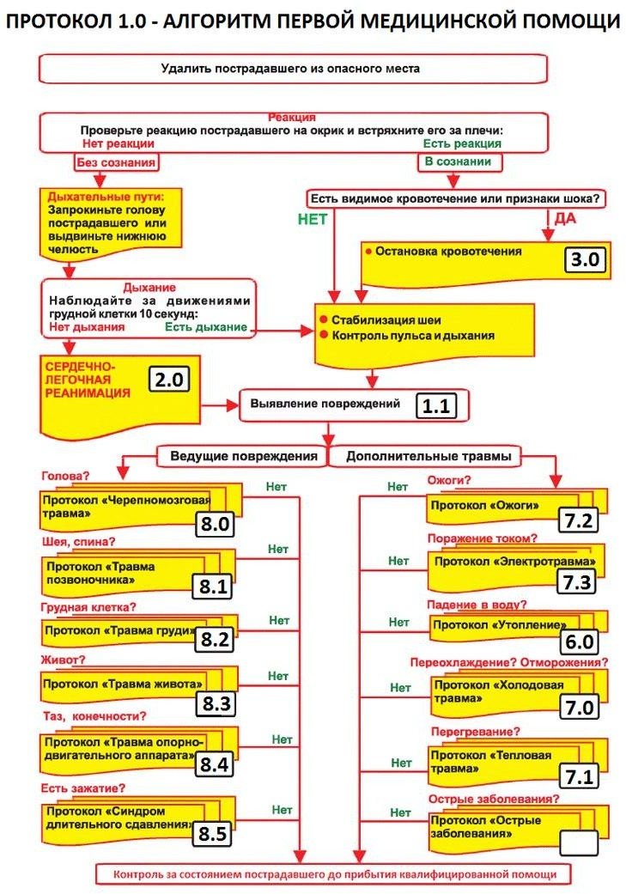

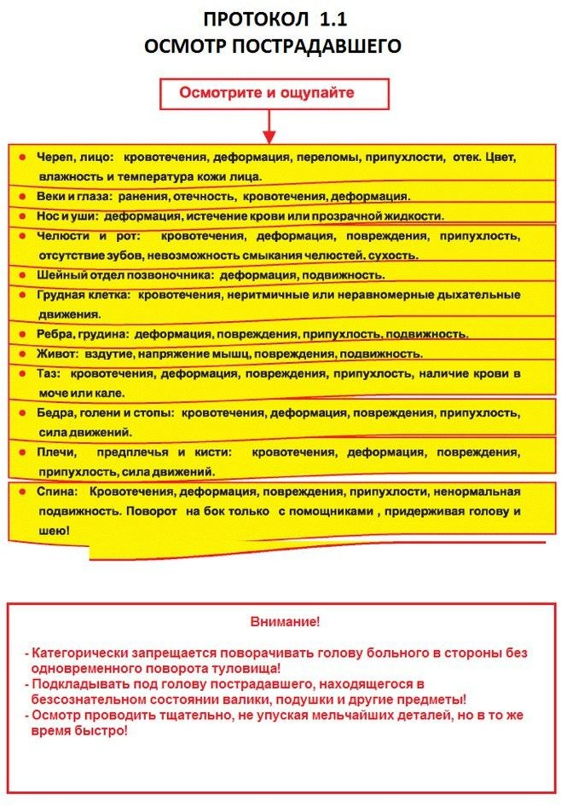

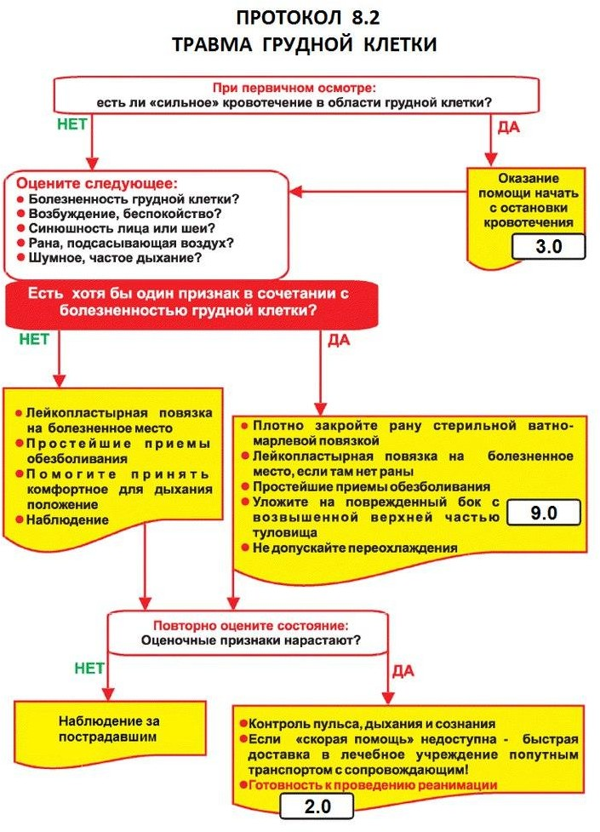

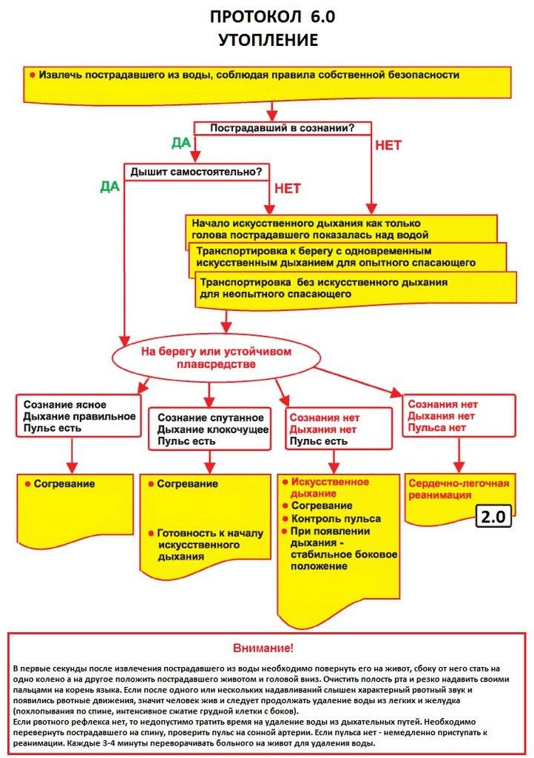

Приложение 6 Комплекс физической самозащиты на 8 счетов

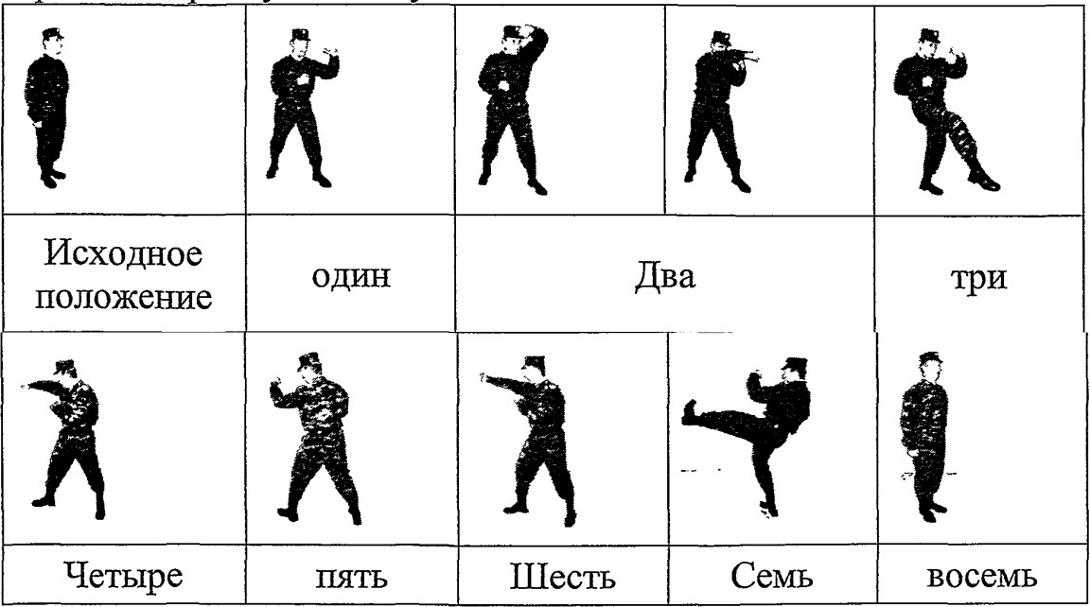

Комплекс самозащиты с применением автомата Калашникова.

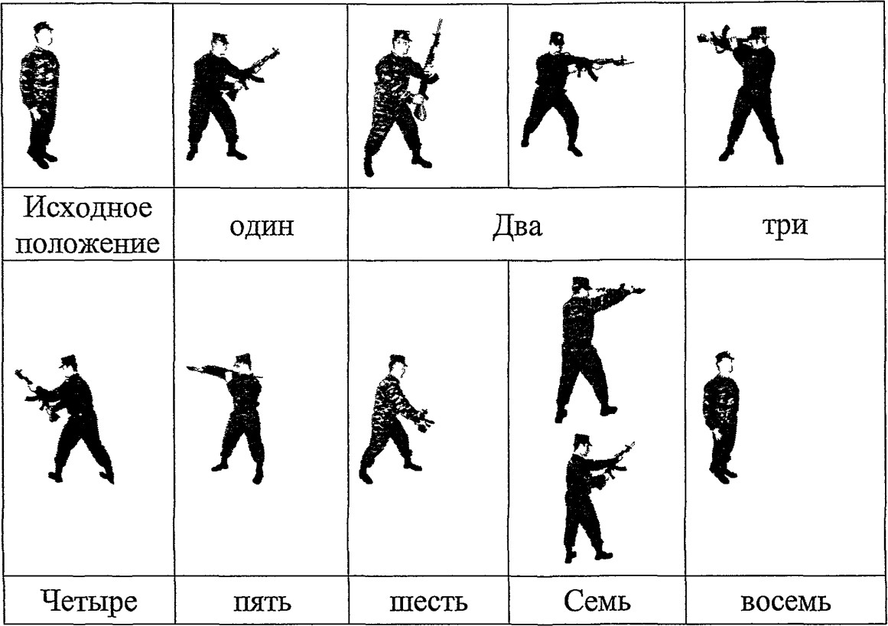

Приложение 7

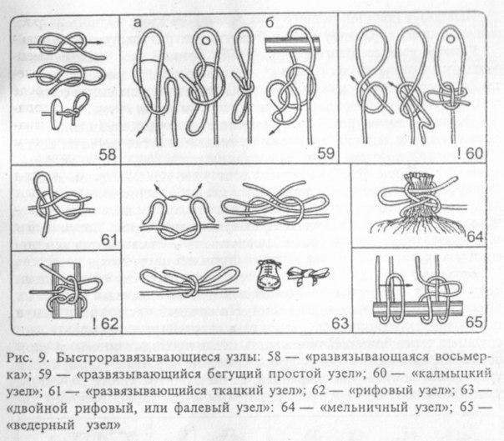

Приложение 8

